République Démocratique et Populaire d’Algérie
Ministère de l’Enseignement Supérieur et de la Recherche Scientifique Université des Sciences et de la Technologie Houari Boumediene



Faculté d’Informatique Département de Système Informatique Spécialité : Big Data

Projet De Business Intelligence
Sujet

CREATION D’UNE DATA WHEREHOUSE

Présenté par : Encadré par :
Smail Sofia Mme Mekahlia Fatma Zohra

Année Académique : 2025/2026

Table des matières
- Création de DataWherehouse 4
  - Power BI : . . . . . . . . . . . . . . . . . . . . . . . . . . . . . . . . . . 4
    - Installation de PowerBI . . . . . . . . . . . . . . . . . . . . . . . 4
    - Exportation des données : . . . . . . . . . . . . . . . . . . . . . . 5
    - Préparation et nettoyage des données . . . . . . . . . . . . . . . . 7
    - Création des dimensions : 23
  - Talend Open Studio : 35
    - Création des demensions 35
  - Comparaison entre Power BI et Talend 38
    - Rôle de Power BI 38
    - Rôle de Talend Open Studio 38
    - Comparaison synthétique 38
- Visualisation 39
  - Power BI 40
    - Les commandes livrées et non livrées par années : 40
    - Les commandes livrées et non livrées par Client : 41
    - Le nombre de commandes livrées et non livrées par employé : 41
    - Les commandes livrées et non livrées par Country : 43
    - Le dashboard final 44
  - 2.Tableau 44
    - Les commandes livrées et non livrées par années : 44
    - Les commandes livrées et non livrées par Client : 45
    - Le nombre de commandes livrées et non livrées par employé : 45
    - Les commandes livrées et non livrées par Country : 46
    - Le dashboard final
  - 3.Python
    - Les commandes livrées et non livrées par années : 55
    - Les commandes livrées et non livrées par Client : 56
    - Le nombre de commandes livrées et non livrées par employé : 57
    - Les commandes livrées et non livrées par Country : 58
Le dashboard final 58

INTRODUCTION

Dans le contexte actuel de la transformation numérique, les entreprises accumulent des volumes considérables de données qu'elles doivent exploiter pour en extraire de la valeur et éclairer leurs décisions stratégiques. Le processus ETL (Extract, Transform, Load) constitue la pierre angulaire de toute solution de Business Intelligence, permettant de transformer des données opérationnelles brutes en informations exploitables.

Le présent rapport documente la conception et la réalisation d'un processus ETL complet appliqué à la base de données Northwind, en utilisant Microsoft Power BI. La base Northwind, créée par Microsoft comme base de démonstration, représente les opérations d'une entreprise fictive de commerce international spécialisée dans la distribution de produits alimentaires. Elle contient des informations sur les ventes, les clients, les produits, les employés et les fournisseurs.

L'objectif principal de ce projet est de transformer ces données transactionnelles (OLTP) en un modèle dimensionnel optimisé pour l'analyse décisionnelle (OLAP), suivant la méthodologie de Ralph Kimball. Ce processus s'articule autour de trois phases fondamentales :

- Extract : Extraction des données depuis différentes sources (SQL Server et fichiers Excel) et leur intégration dans Power Query.
- Transform : Nettoyage, standardisation et enrichissement des données pour garantir leur qualité et leur cohérence.
- Load : Construction d'un modèle dimensionnel en étoile (star schema) composé de tables de dimensions et d'une table de faits, optimisé pour les analyses multidimensionnelles.

Pour mener à bien ce projet, plusieurs outils complémentaires ont été mobilisés :

- Power BI: pour l'extraction, la transformation, la modélisation et la visualisation des données
- Talend Open Studio : pour illustrer les processus ETL alternatifs et la création des dimensions .
- Tableau: pour créer des visualisations avancées et des tableaux de bord interactifs
- Python et Streamlit : pour développer une application web interactive de visualisation

Ce rapport présente de manière détaillée chaque étape du processus ETL, depuis l'installation de Power BI jusqu'à la création du modèle dimensionnel final et sa visualisation, en passant par toutes les transformations appliquées. Il vise à démontrer la maîtrise des techniques de préparation et de modélisation des données dans le cadre du module Technologies Business Intelligence du Master Big Data Analytics.

INTRODUCTION À POWER BI

1.1.Présentation de l'outil Power BI

Power Business Intelligence (Power BI) est défini comme étant une suite d'outils d'analyse commerciale permettant d'analyser des données et de partager des informations. Le site officiel de Microsoft le présente comme une plateforme de Business Intelligence permettant de transformer des données brutes en visualisations interactives et en tableaux de bord exploitables.

1.2.Architecture de Power BI

Power BI s'articule autour de trois composants principaux :

- Power BI Desktop : Application Windows gratuite pour créer des rapports et modèles de données. C'est l'outil de développement principal utilisé dans ce projet.

- Power BI Service : Plateforme cloud pour partager et collaborer sur les rapports créés. Permet la publication et le partage sécurisé des tableaux de bord.

- Power BI Mobile : Applications mobiles (iOS, Android, Windows) pour consulter les rapports sur smartphone et tablette.

1.3.Processus de travail dans Power BI

Le processus de travail dans Power BI suit généralement ces étapes :

- Récupération des données : Via le bouton "Obtenir des données" qui propose plus de 150 connecteurs (Excel, bases SQL, services cloud, API web, etc.)

- Transformation avec Power Query : Permet de nettoyer, filtrer et transformer les tables sans altérer les sources originales. Power Query utilise le langage M pour définir les transformations.

- Modélisation : Établissement des relations entre les tables et création d'un modèle de données cohérent (schéma en étoile ou flocon).

- Calculs avec DAX : Création de mesures et colonnes calculées avec le langage DAX (Data Analysis Expressions).

- Visualisation : Construction de rapports interactifs en glissant-déposant les champs sur la vue Rapport, avec une bibliothèque riche de visuels personnalisables.

INSTALLATION ET CONFIGURATION

2.1. Prérequis système

Avant d'installer Power BI Desktop, il est essentiel de vérifier que le système répond aux exigences minimales définies par Microsoft :

Configuration matérielle minimale

  - Système d'exploitation : Windows 10 (version 1809 ou ultérieure) ou Windows 11
  - Processeur : Processeur x64 à 1 GHz ou supérieur
  - Mémoire RAM : Minimum 2 Go (8 Go recommandés pour des performances optimales)
  - Espace disque : Au moins 2,5 Go d'espace disponible
  - Résolution d'écran : 1440 × 900 ou supérieure (1920 × 1080 recommandé)
  - Connectivité : Connexion Internet pour le téléchargement, les mises à jour et l'utilisation de certaines fonctionnalités

2.2.Logiciels requis

- Framework .NET : .NET Framework 4.7.2 ou version ultérieure (généralement déjà installé sur Windows 10/11)
- Navigateur web moderne : Pour accéder au Power BI Service (Edge, Chrome, Firefox)

2.3. Recommandations pour de meilleures performances

Pour travailler confortablement avec Power BI, particulièrement sur des modèles de données volumineux, il est recommandé de disposer de :

- RAM : 16 Go ou plus
- Processeur : Intel Core i5 ou AMD Ryzen 5 (ou supérieur)
- Disque SSD : Pour des temps de chargement plus rapides
- Écran : Résolution Full HD (1920 × 1080) ou supérieure pour profiter pleinement de l'interface

2.4. Téléchargement et installation de Power BI Desktop

Étape 1 : Accès au site officiel

1. Ouvrir un navigateur web
2. Accéder au site officiel de Microsoft Power BI : https://powerbi.microsoft.com/desktop
3. La page d'accueil présente Power BI Desktop avec un bouton de téléchargement principal

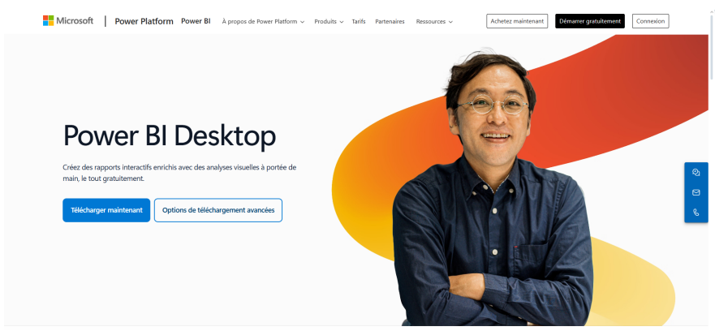

Étape 2 : Options de téléchargement

Cliquer sur le bouton " Options de téléchargement avancées" pour accéder aux options suivantes :

    - Téléchargement direct : fichier .exe d'environ 800 Mo
    - Microsoft Store : installation via le Windows Store (mise à jour automatique)
    - Choix de la langue : Sélectionner la langue souhaitée (Français, Anglais, etc.)

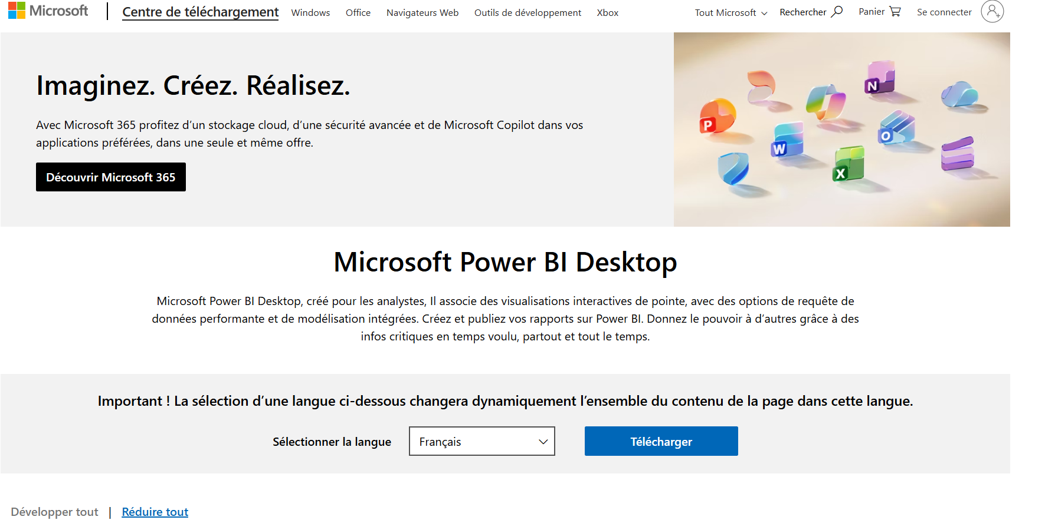

Pour ce projet, nous utilisons le téléchargement direct :

1. Sélectionner la langue : **Français**
2. Cliquer sur **"Télécharger"**
3. Enregistrer le fichier **PBIDesktopSetup_x64.exe** dans un emplacement connu (par exemple : Téléchargements)



Étape 3 : Exécution de l'installation

1. Localiser le fichier téléchargé (PBIDesktopSetup_x64.exe)
2. Clic droit sur le fichier
3. Si Windows affiche un avertissement de sécurité, cliquer sur **"Oui"** pour autoriser l'installation

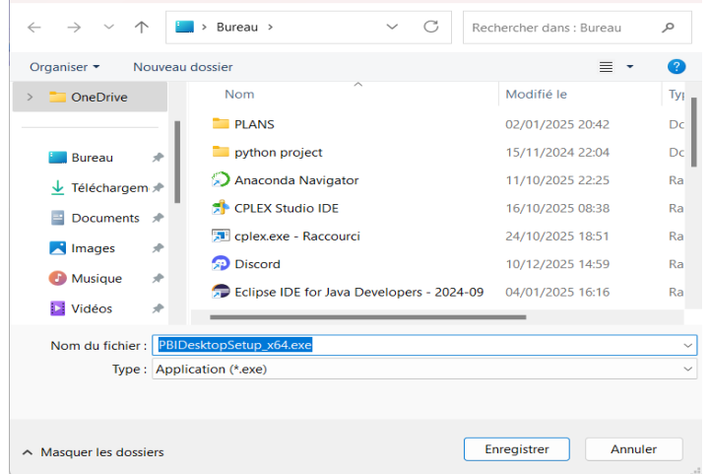

Étape 4 : Assistant d'installation

L'assistant d'installation Power BI s'ouvre. Suivre les étapes suivantes :

1. Écran de bienvenue : Cliquer sur **"Suivant"**

2. Contrat de licence :
    - Lire les termes du contrat de licence utilisateur final
    - Cocher la case **"J'accepte les termes du contrat de licence"**
    - Cliquer sur **"Suivant"**

3. Emplacement d'installation
    - Répertoire par défaut : `C:\Program Files\Microsoft Power BI Desktop`
    - Modifier l'emplacement si nécessaire (non recommandé)
    - Cliquer sur **"Suivant"**

4. Options d'installation :
    - Cocher **"Créer un raccourci sur le Bureau"** (recommandé)
    - Cocher **"Ajouter au menu Démarrer"**
    - Cliquer sur **"Installer"**

5. Progression de l'installation :
- L'installation prend environ 3-5 minutes
- Une barre de progression affiche l'avancement

6. Fin de l'installation :
    - Message "Installation terminée avec succès"
    - Option **"Lancer Power BI Desktop"** (laisser cochée)
    - Cliquer sur **"Terminer"**
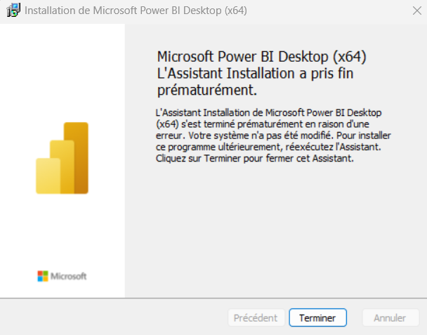
Étape 5 : Premier lancement

Lors du premier lancement de Power BI Desktop :

1. **Écran de démarrage** s'affiche avec plusieurs options :
    - Créer un rapport vierge
    - Ouvrir un exemple de rapport
    - Accéder à des tutoriels

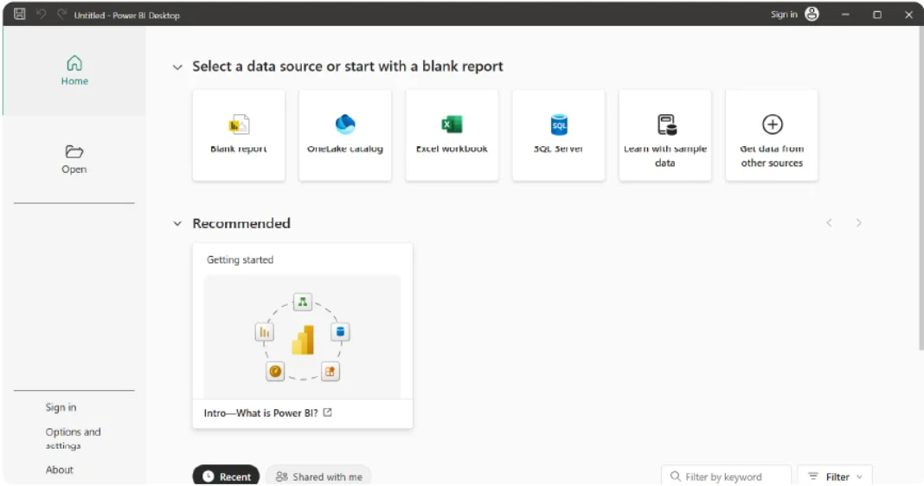

2. Pour ce projet, sélectionner **"Blank report"** (Rapport vierge)

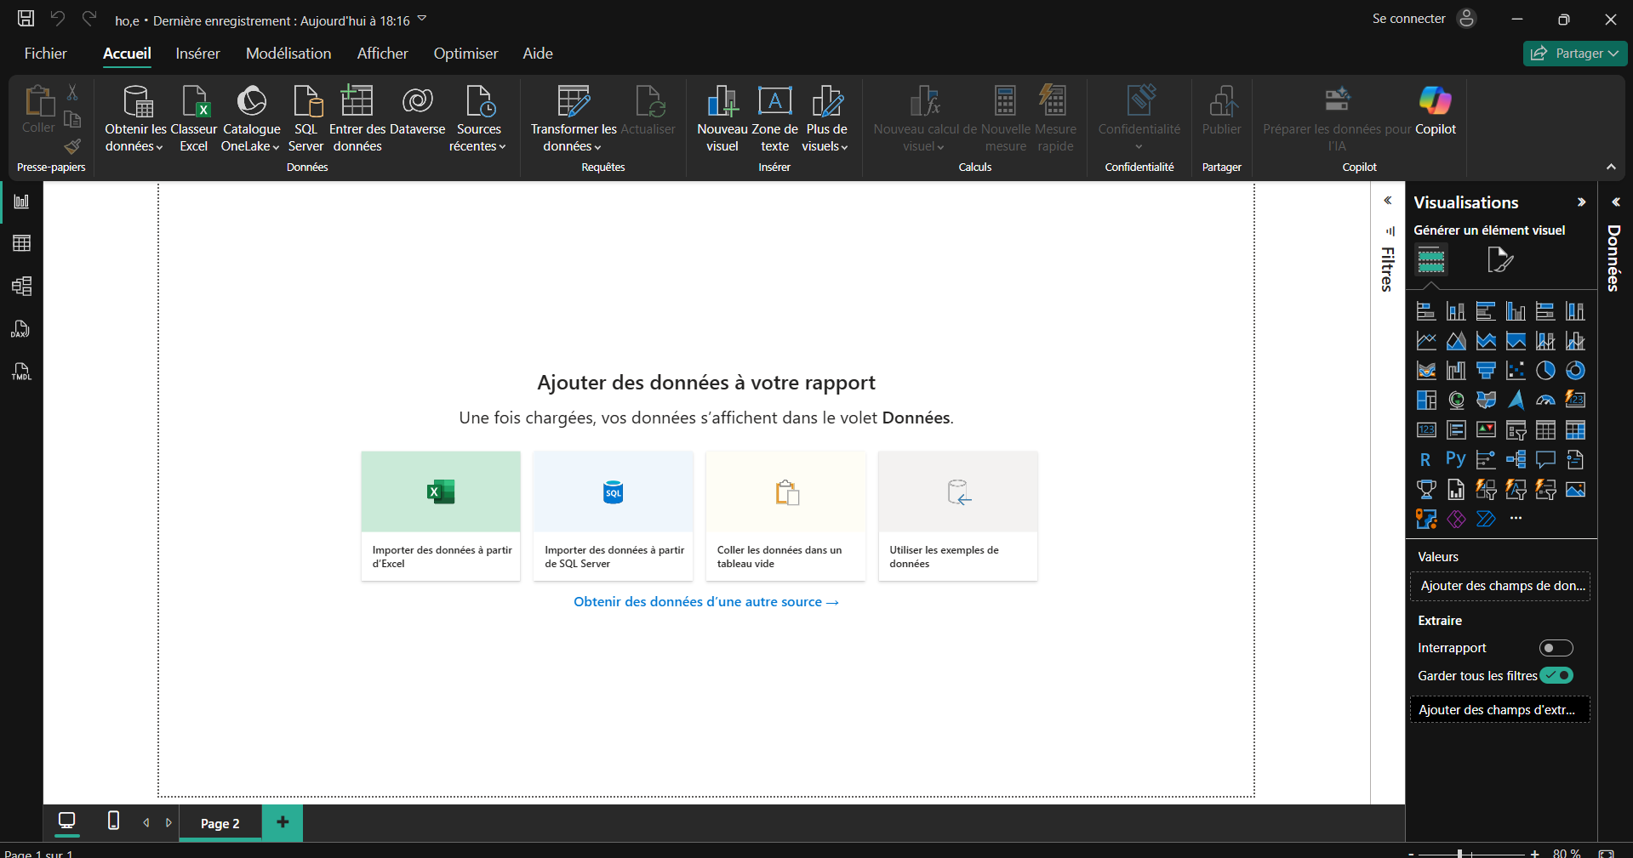

Étape 6 : Configuration initiale

Avant de commencer le projet :
1. Enregistrer le fichier :
    - Cliquer sur **Fichier** > **Enregistrer sous**
    - Nommer le fichier : `Northwind_DataWarehouse.pbix`
    - Cliquer sur **Enregistrer**

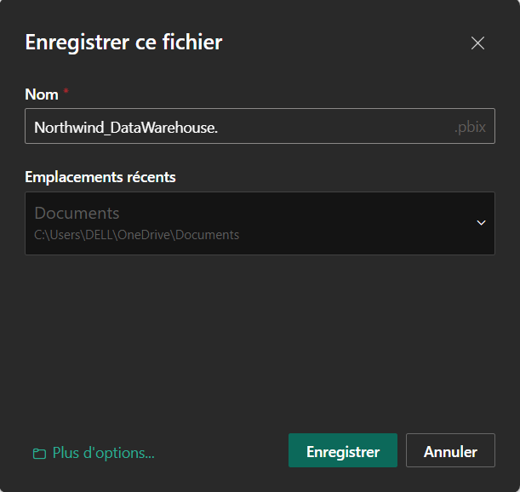

2. Configurer les options :
    - Aller dans **Fichier** > **Options et paramètres** > **Options**
    - Ajuster les paramètres selon les préférences (langue, thème, etc.)

3. Vérifier les mises à jour :
    - Power BI vérifie automatiquement les mises à jour
    - Il est recommandé d'utiliser toujours la dernière version

L'installation est maintenant terminée et Power BI Desktop est prêt à être utilisé pour le projet de création du Data Warehouse.

Chapitre 1
Création de DataWherehouse

Dans ce chapitre, je présente les étapes nécessaires pour création du Data Warehouse.
Et j’ai utilisé deux outils :

Power BI.

Talend Open Studio.

Power BI :
Dans Power BI, j’ai commencé par réaliser l’ETL via Power Query afin de préparer et nettoyer les données, puis j’ai construit le modèle et les visualisations.

Exportation des données :
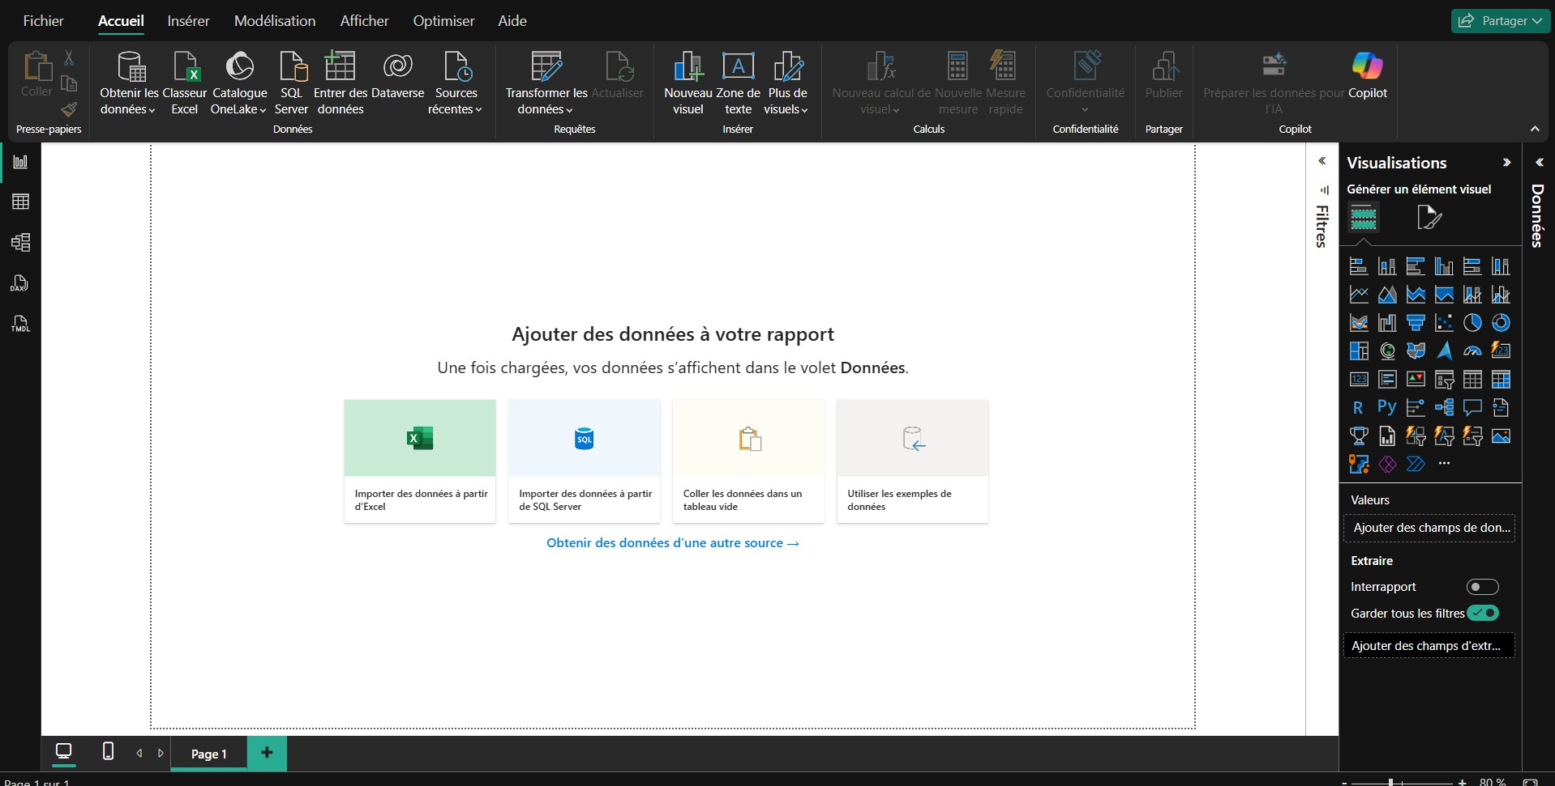

La première étape consiste à connecter Power BI aux différentes sources :
Source SQL Server : Pour récupérer les tables provenant de la base Northwind :

1. Cliquer sur **"Obtenir les données"** dans le ruban Accueil
2. Sélectionner l'option **"SQL Server"**
3. Une fenêtre apparaît demandant :
    - **Serveur** : Nom du serveur SQL (exemple : HOUDASQLEXPRESS)
    - **Base de données** : Northwind
    - **Mode de connectivité** : Import (recommandé pour ce projet)

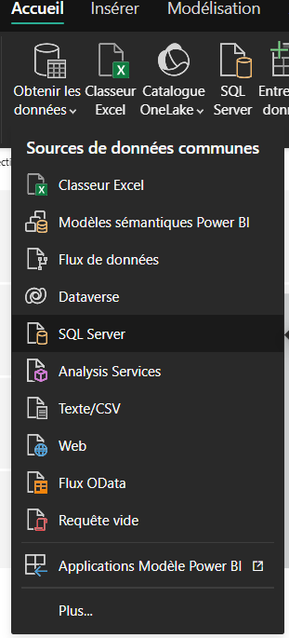
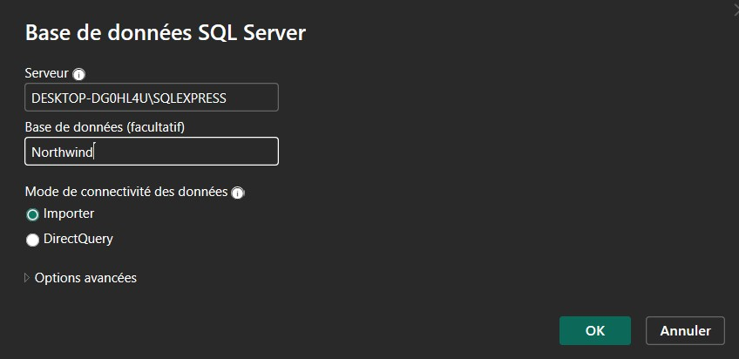
Une fois ces informations renseignées, Power BI affiche la liste des tables disponibles et je peux choisir sélectionner les tables nécessaires.
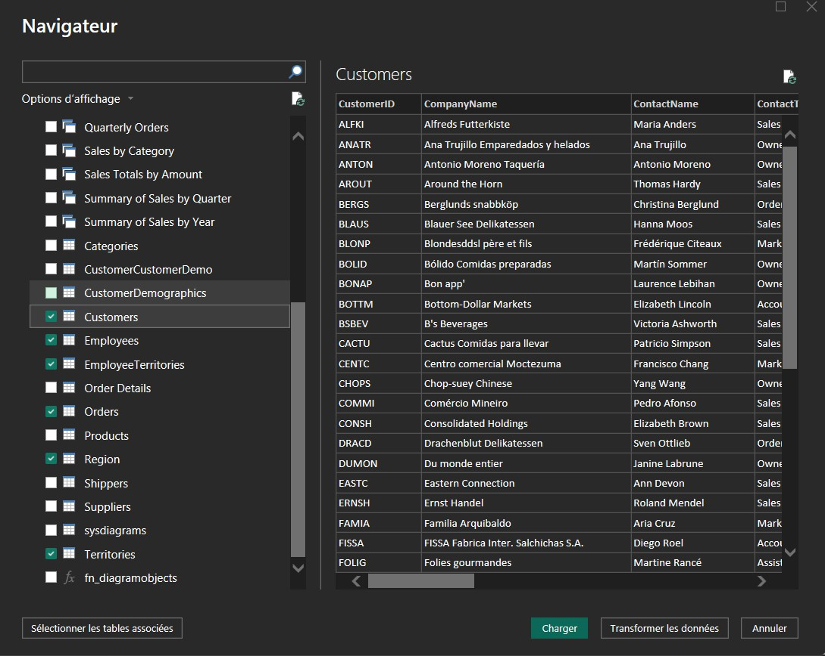

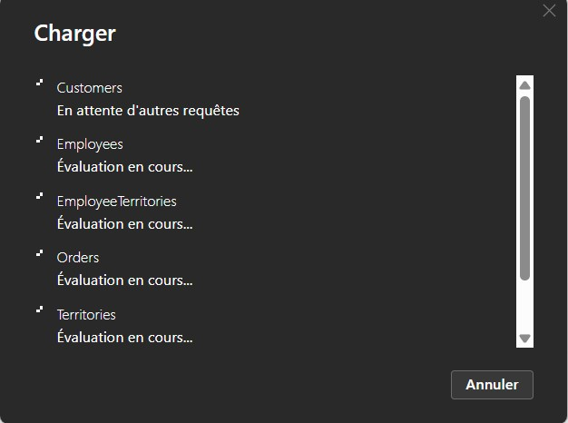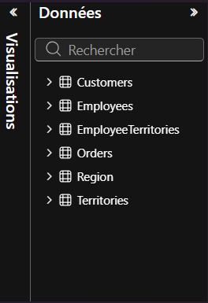

      - Source Excel : les fichiers Excel, j’utilise également l’option Obtenir les données, puis je choisis la source Excel. Une fenêtre s’ouvre et me permet de sélectionner le fichier contenant les tables (Customers, Orders, Employees, etc.).
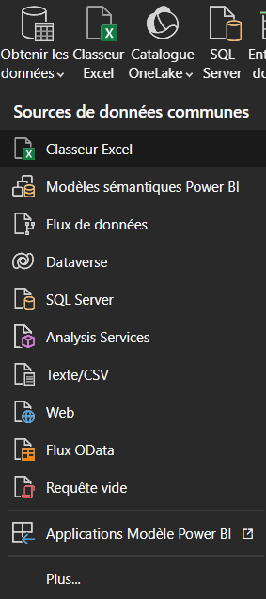
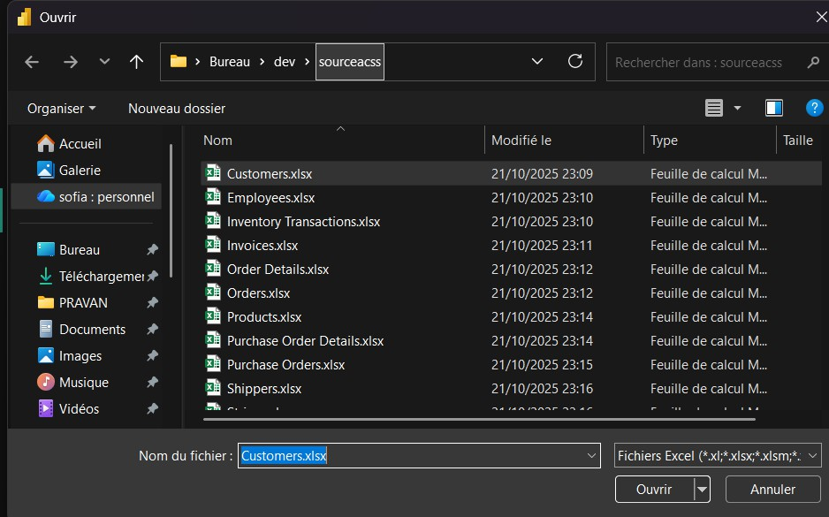

Une fois le fichier chargé, Power BI affiche les feuilles disponibles et je peux choisir celles que je veux importer.

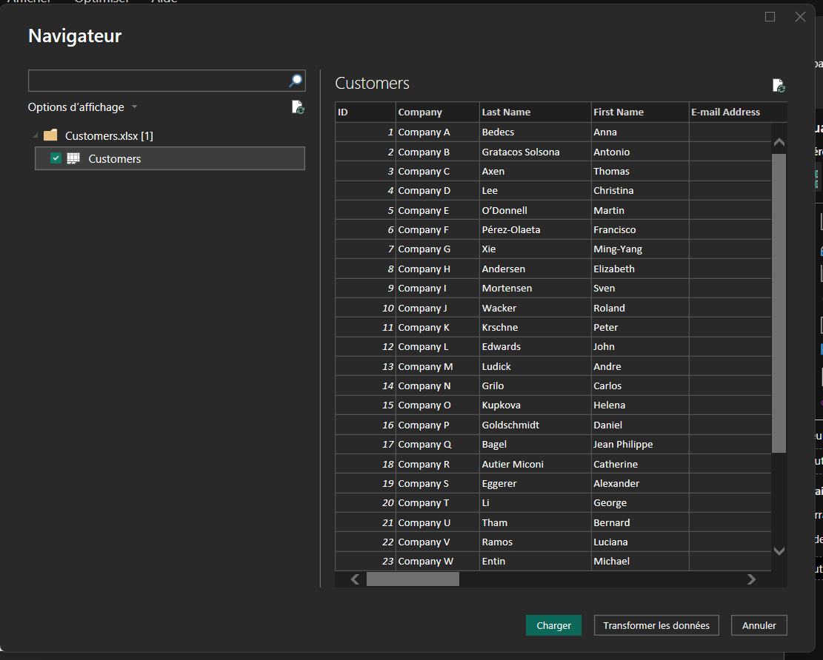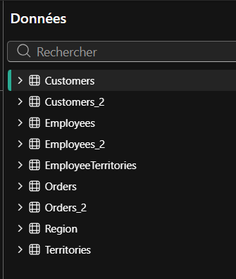

Préparation et nettoyage des données
Après l’importation, les tables sont ouvertes dans Power Query pour appliquer les transformations nécessaires. Dans Accueil je cliqué sur Transformer Les donnèes
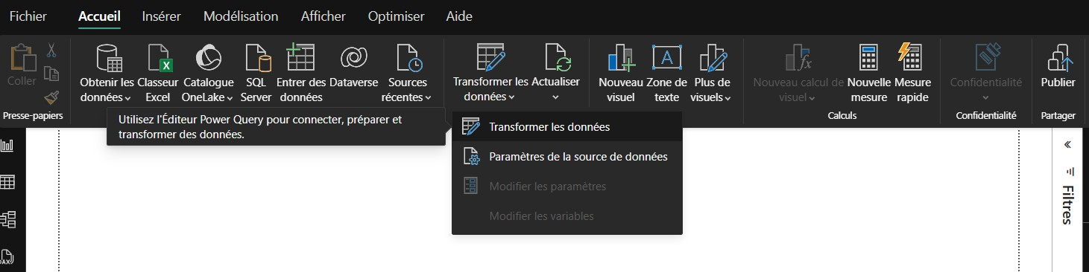

Une fenêtre s’ouvre :
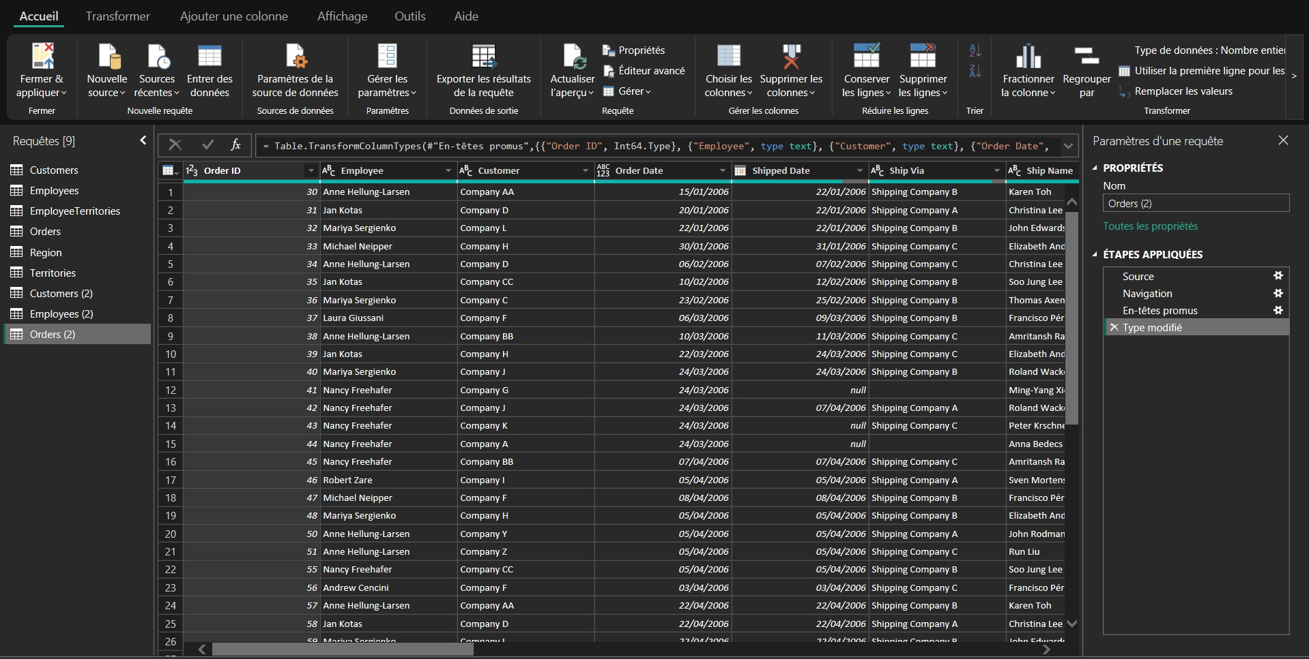

- Table Customer
  - Source SQL Server
J’ai ajouté une colonne Source_Prod pour indiquer la source des données.
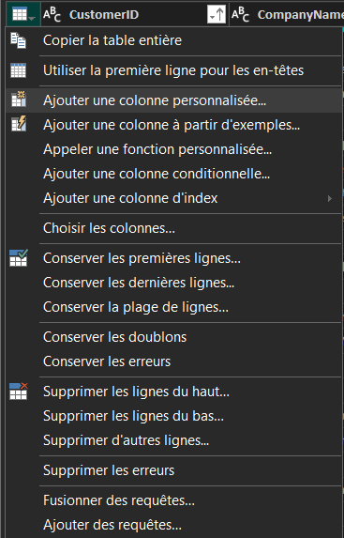
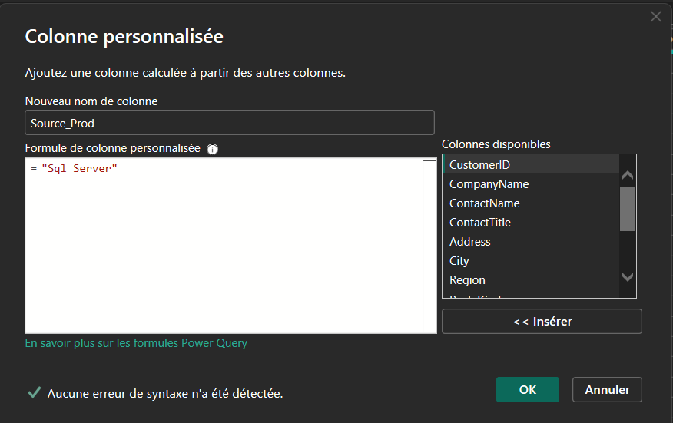

Ensuite, j’ai sélectionné uniquement les colonnes nécessaires pour le traitement.
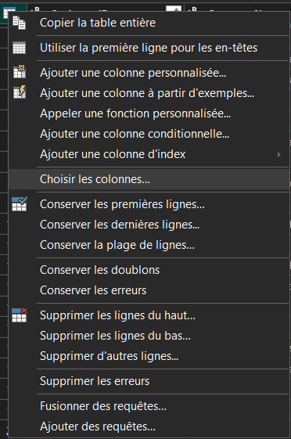
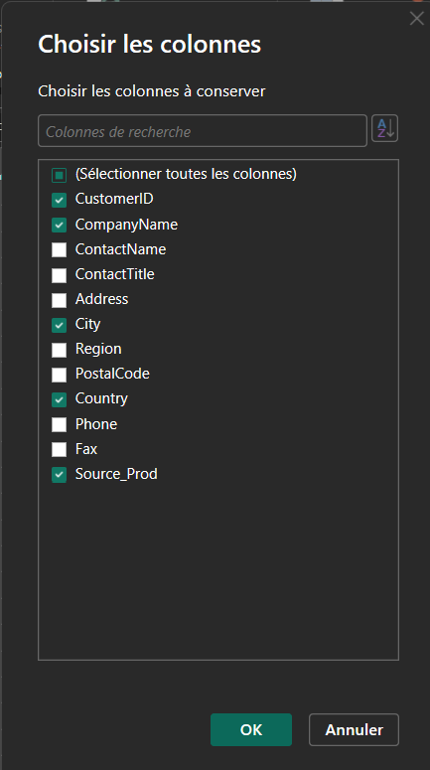

Le résultat sera :
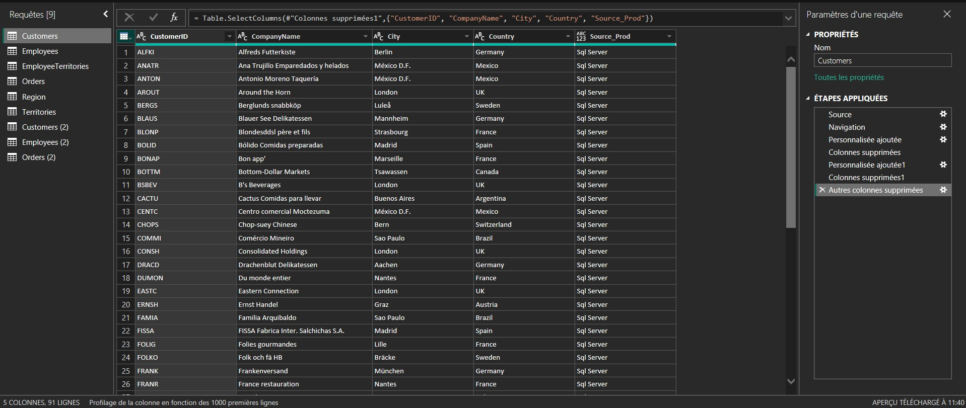

  - Source Excel
D’abord j’ai sélectionné uniquement les colonnes nécessaires.

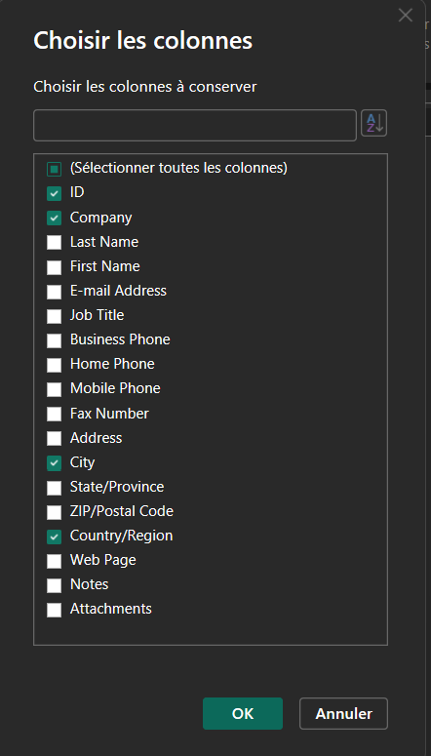

Deuxième,j’ai ajouté une colonne Source_Prod pour indiquer la source des données.
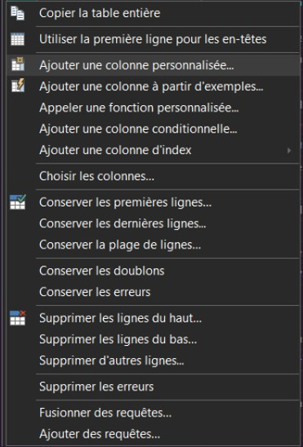
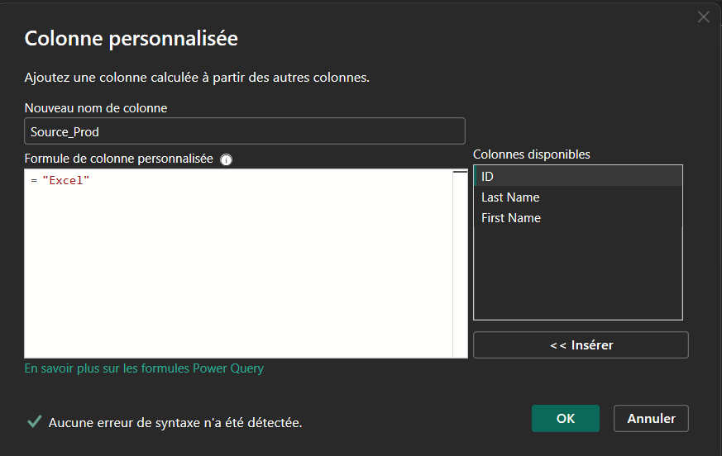

Ensuit j’ai renommé les colonnes pour qu’elles correspondent aux noms de la source
- j’ai clic sur le droit de chaque colone et choisi Renomer.
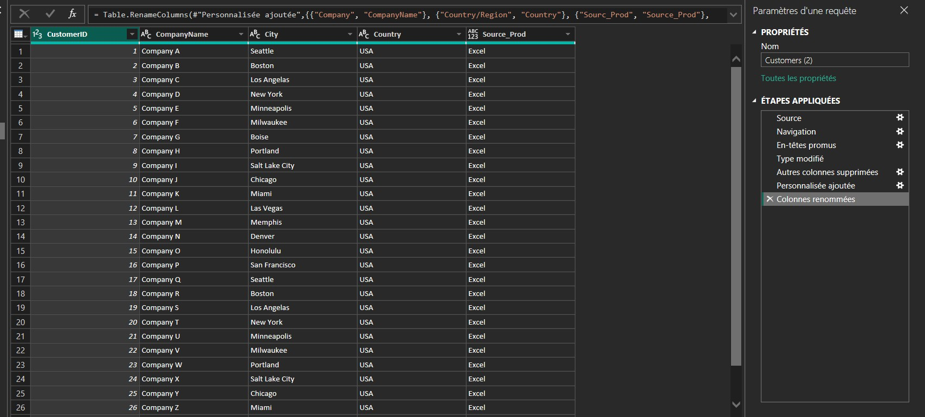
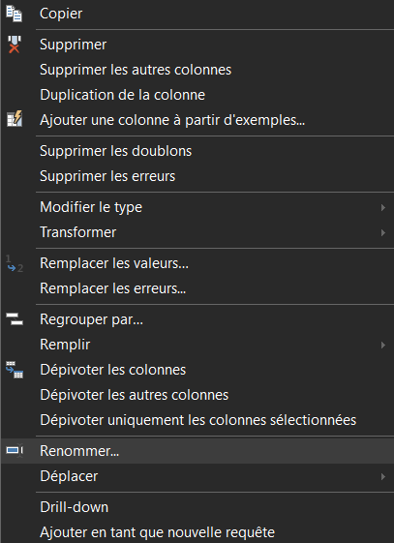

Enfin,modifié le type de la colonne CustomerID de source excel en texte
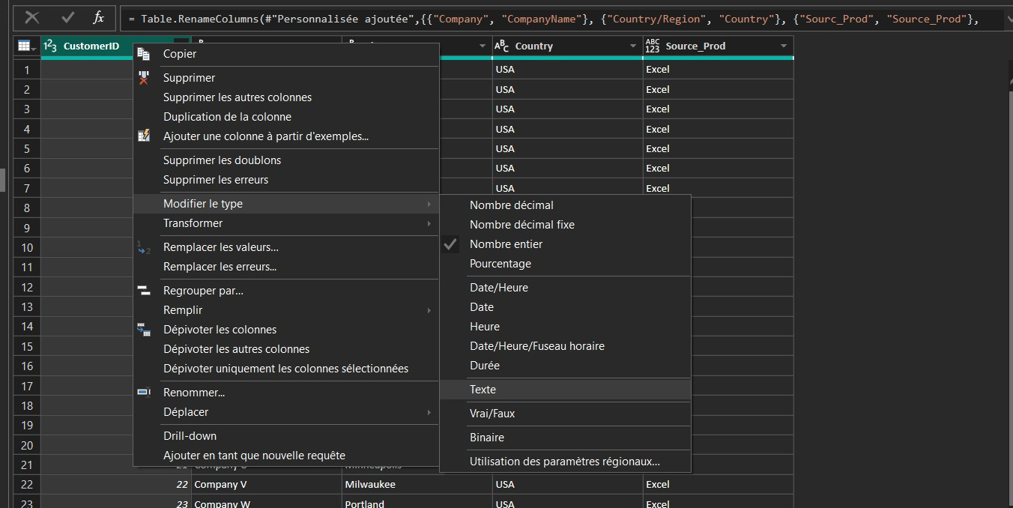

Le résultat sera :
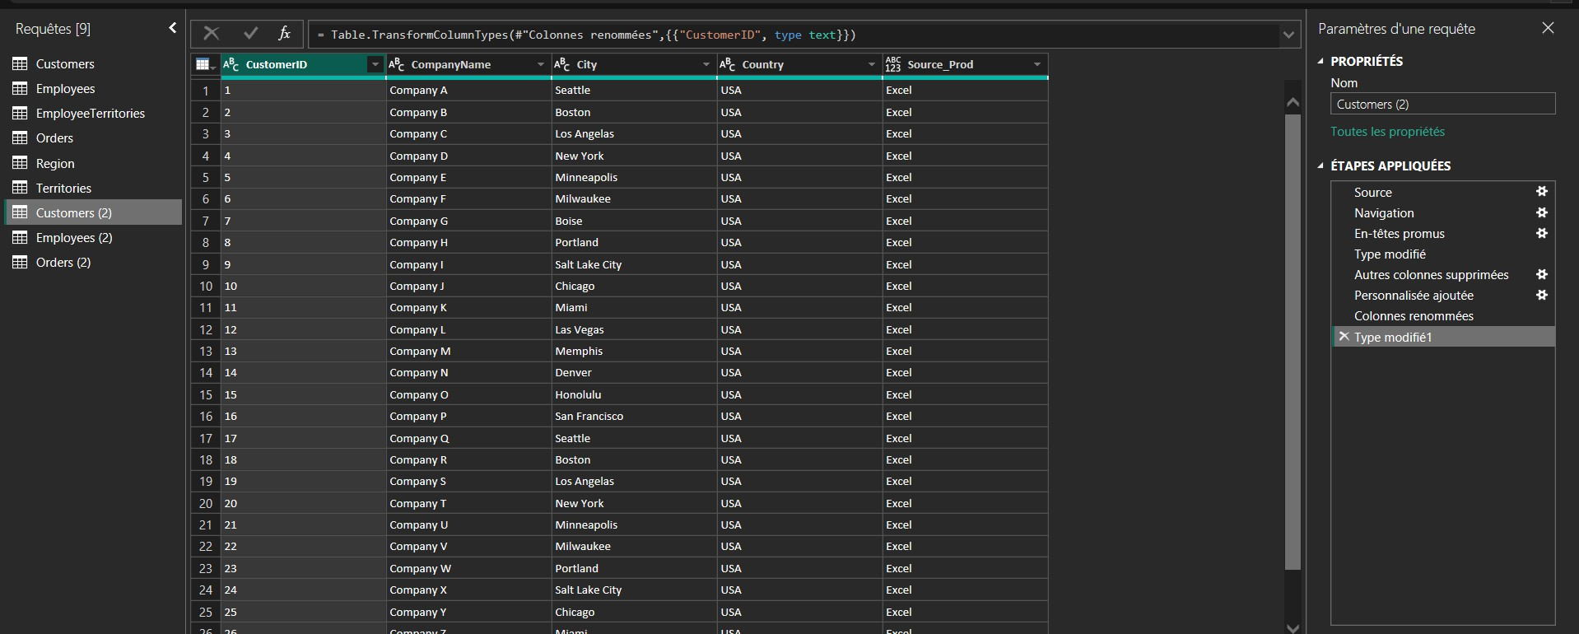

- Table Employee
  - Source SQL Server
J’ai sélectionné uniquement les colonnes nécessaires pour le traitement.
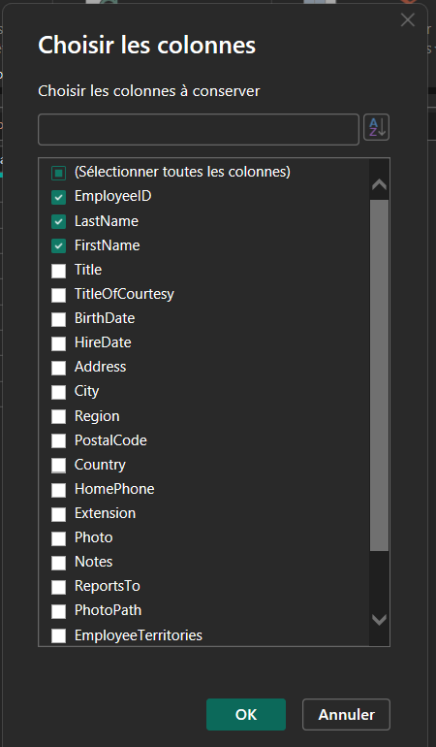
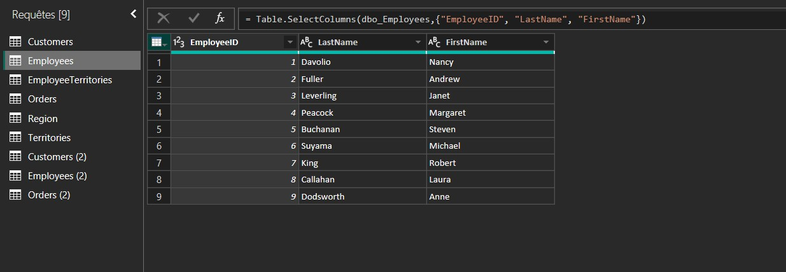

Ensuite,J’ai ajouté une colonne Source_Prod pour indiquer la source des données.

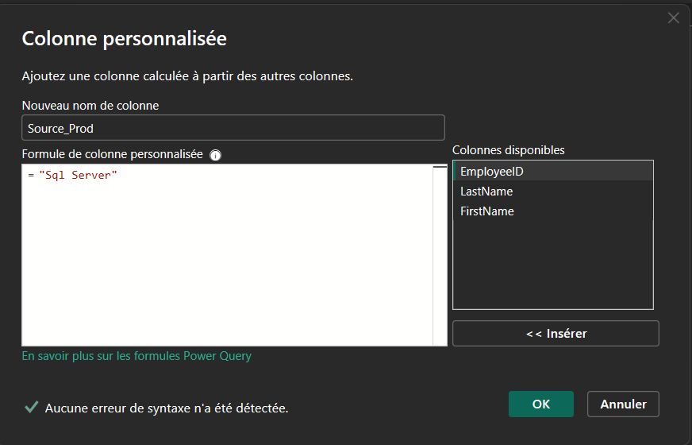

Le résultat sera :
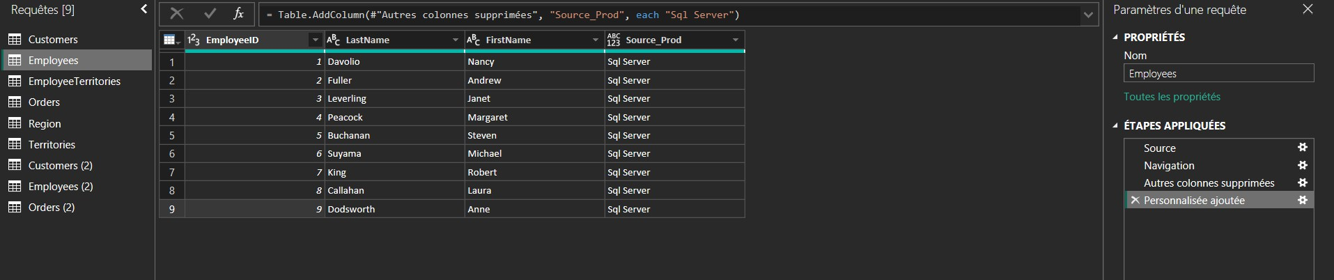

  - Source Excel
D’abord j’ai sélectionné uniquement les colonnes nécessaires.

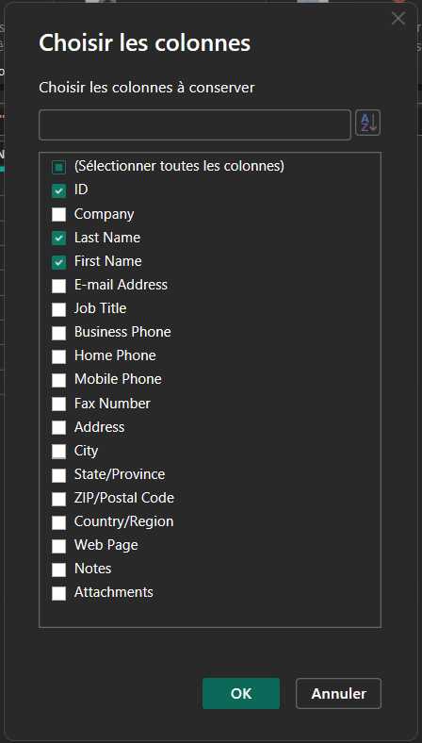

Deuxième,j’ai ajouté une colonne Source_Prod pour indiquer la source des données.



Ensuit j’ai renommé les colonnes pour qu’elles correspondent aux noms de la source
- j’ai clic sur le droit de chaque colone et choisi Renomer.
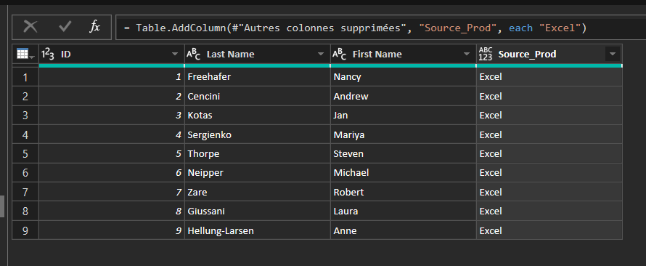


Le résultat sera :
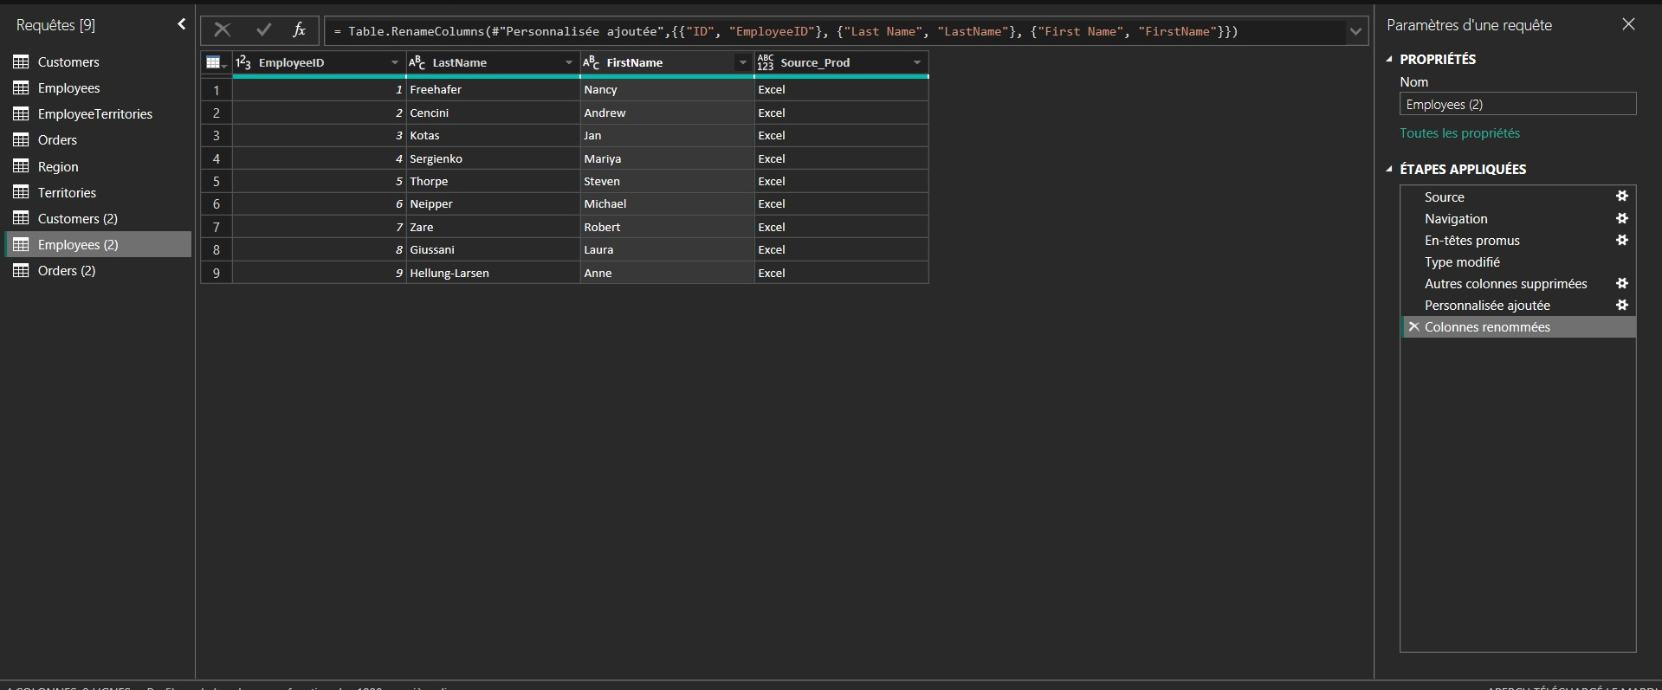

- Table EmployeeTerritories

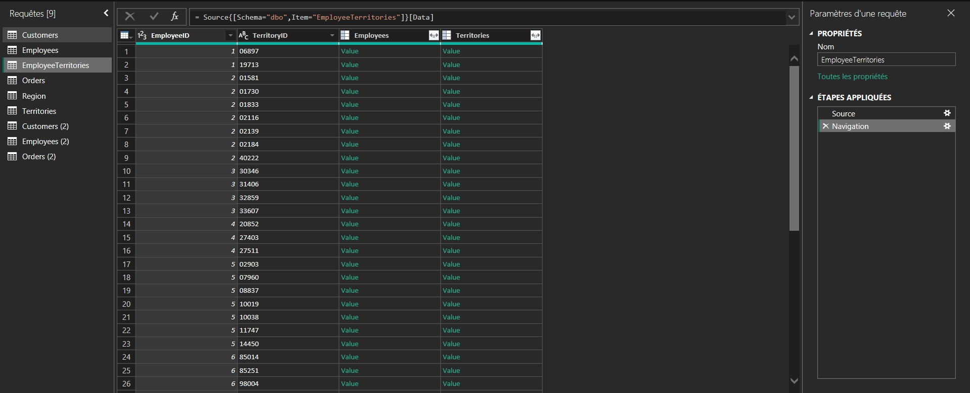

- Table Territories
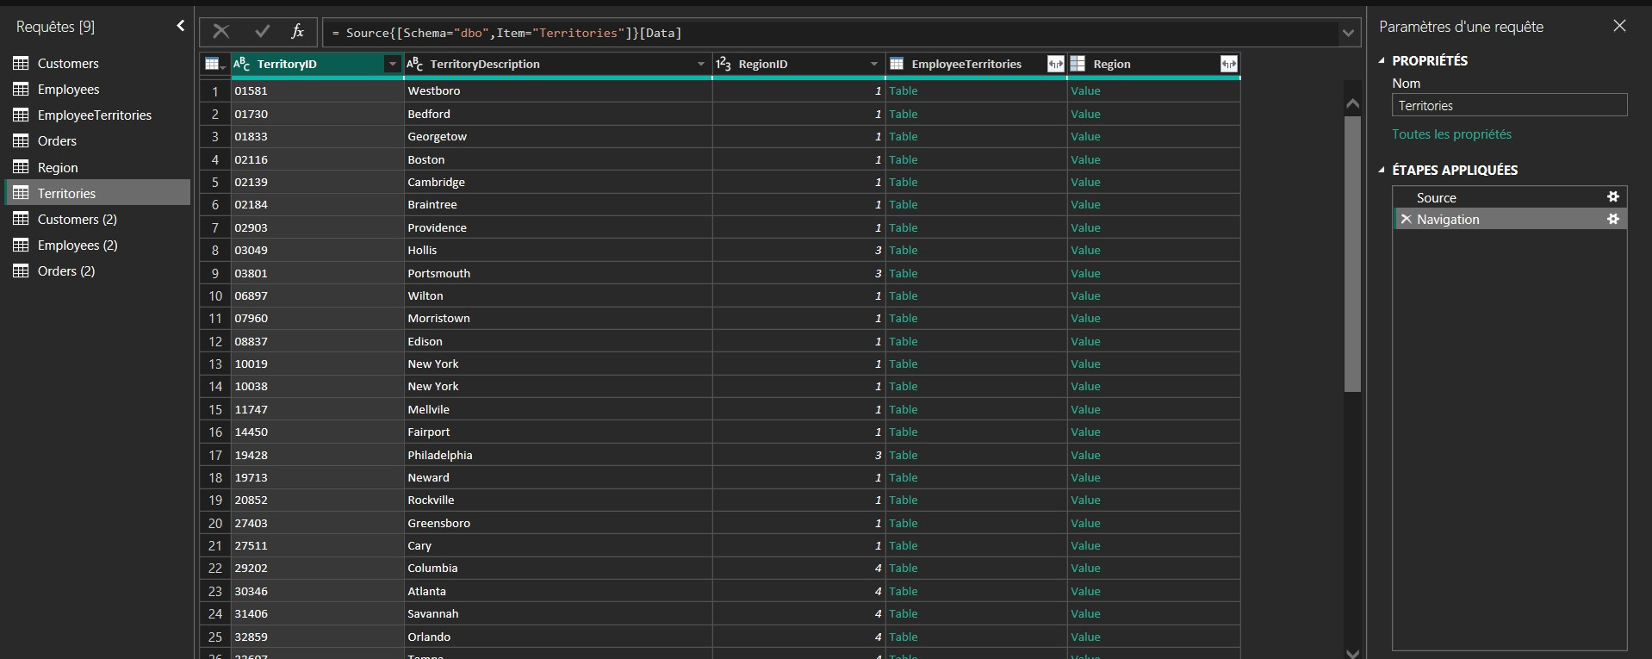

- Table Region

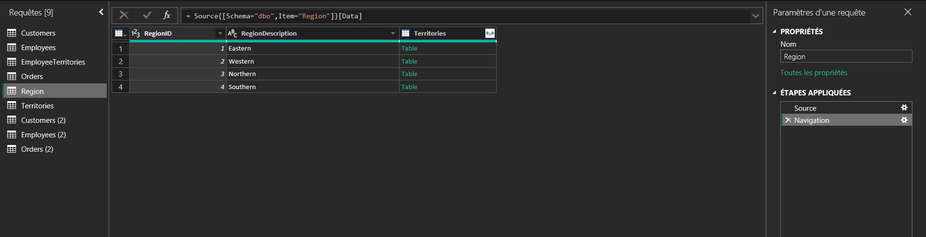

- Table Orders
  - Source SQL Server
J’ai sélectionné uniquement les colonnes nécessaires pour le traitement.

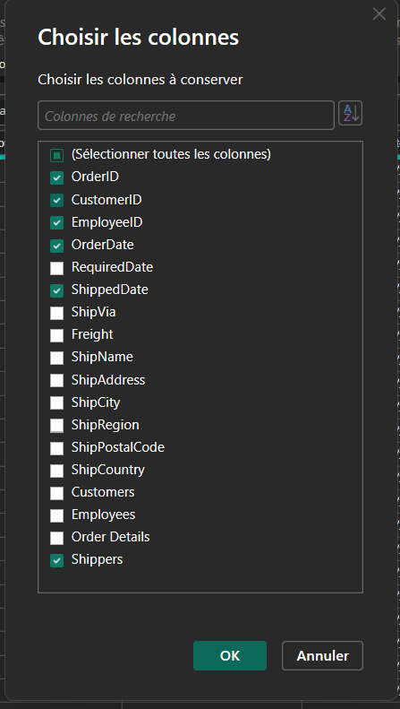

Deuxième,j’ai ajouté une colonne ShippedDateAM pour faire fussion avec le table temps.

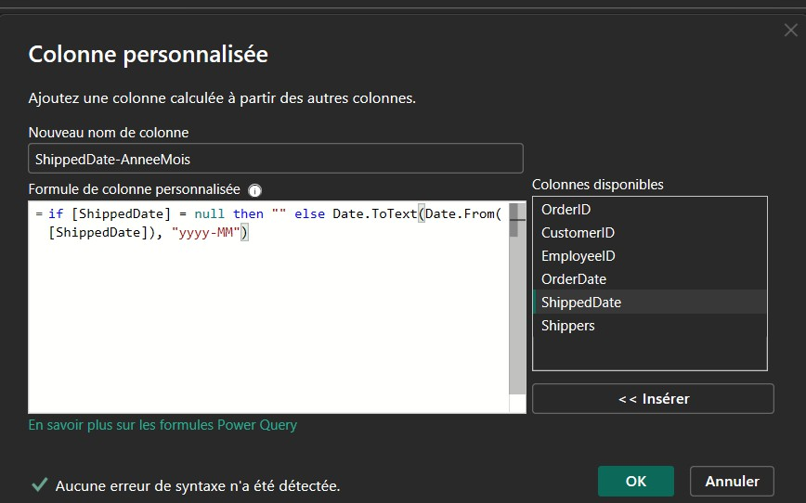

Le résultat sera :
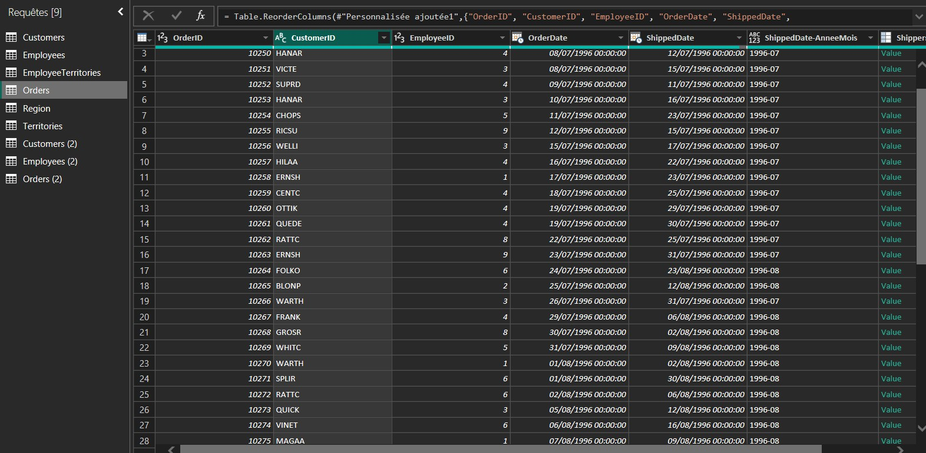

  - Source Excel
D’abord j’ai sélectionné uniquement les colonnes nécessaires.

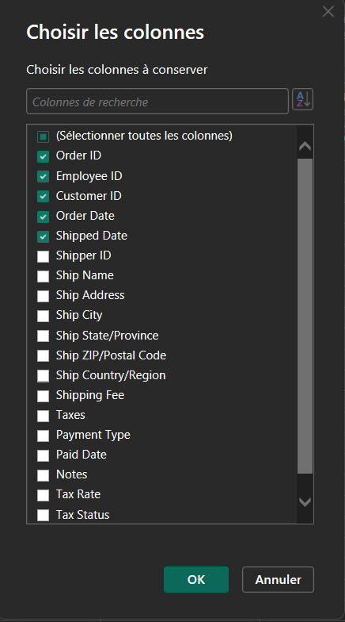

Deuxième,j’ai ajouté une colonne ShippedDateAM pour faire fussion avec le table temps.



Ensuit j’ai renommé les colonnes pour qu’elles correspondent aux noms de la source
1.j’ai clic sur le droit de chaque colone et choisi Renomer.
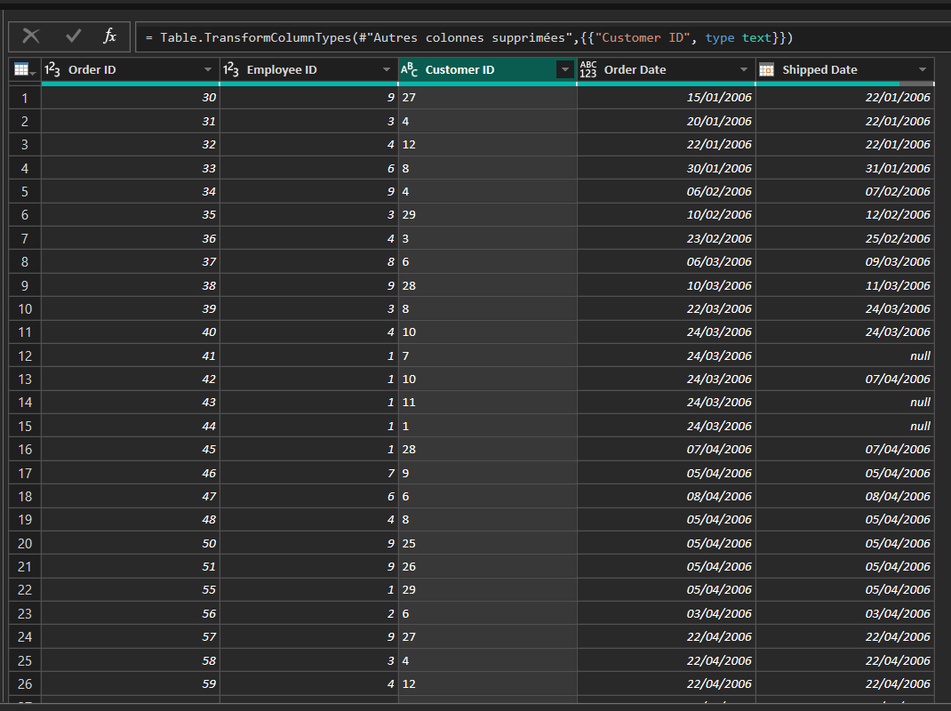


Enfin,modifié le type de la colonne CustomerID de source excel en texte


Le résultat sera :
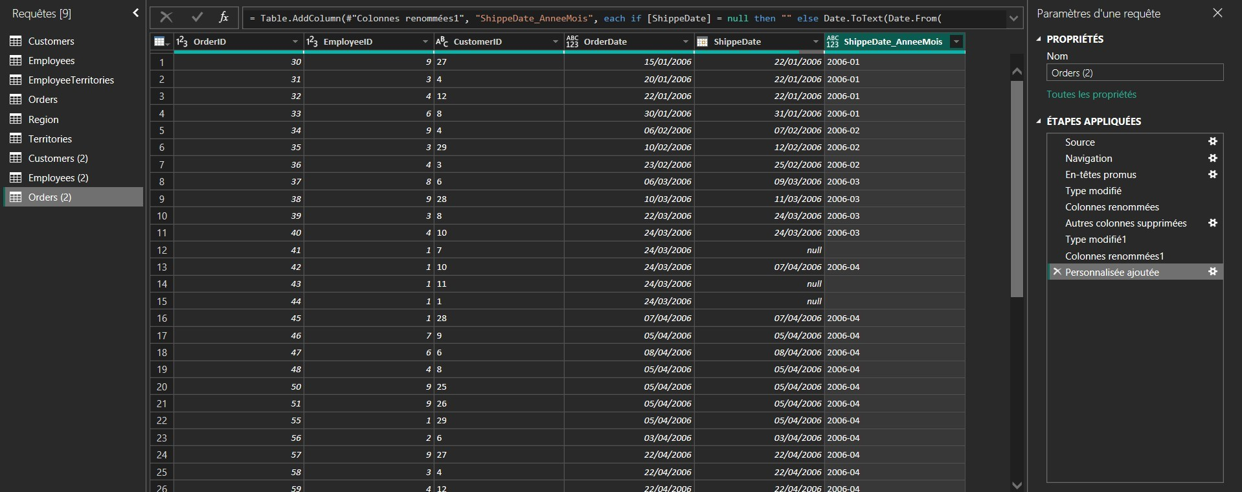

Explication des étapes appliquées
L’image ci-dessous représente la zone Étapes appliquées dans Power Query. Comme l’image est petite, les transformations sont décrites ci-dessous pour une meilleure lisibilité.
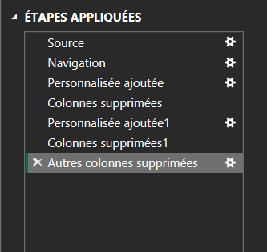

  - Source : connexion à la base de données ou au fichier d’origine.
  - Navigation : sélection de la table ou de la feuille dans la source.
  - Personnalisée ajoutée : ajout d’une colonne calculée (ex. Source_Prod ou ShippedDate- AnneeMois).
  - Colonnes supprimées : suppression des colonnes inutiles.
  - Personnalisée ajoutée1 : ajout d’une autre colonne personnalisée si nécessaire.
  - Colonnes supprimées1 : seconde étape de suppression pour affiner le nettoyage.
  - Autres colonnes supprimées : filtrage final pour ne garder que les colonnes essentielles.
Ces étapes correspondent à la chronologie complète des transformations effectuées sur la table. Elles permettent de suivre, modifier ou corriger le processus de préparation des données à tout moment.

Après la préparation des données, je clique sur Fermer et appliquer, puis je passe à la deuxième page pour vérifier.
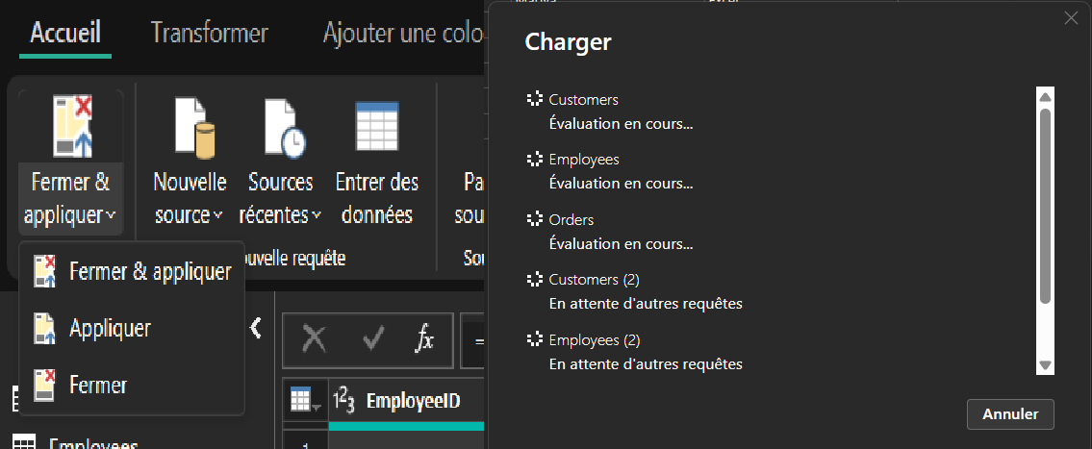

Donc on a :
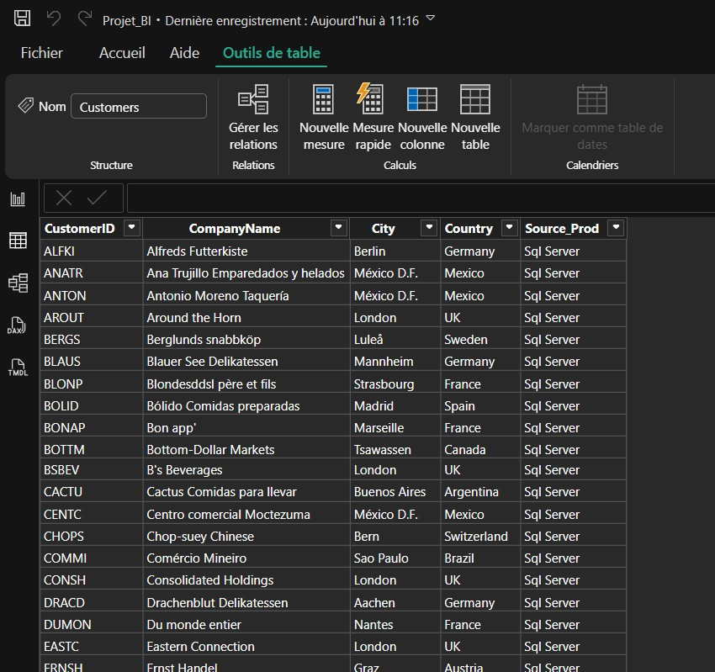

Création des dimensions :

Création de la dimension Customers :
Pour crée une dimension je fait les étapes suivent :
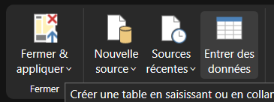
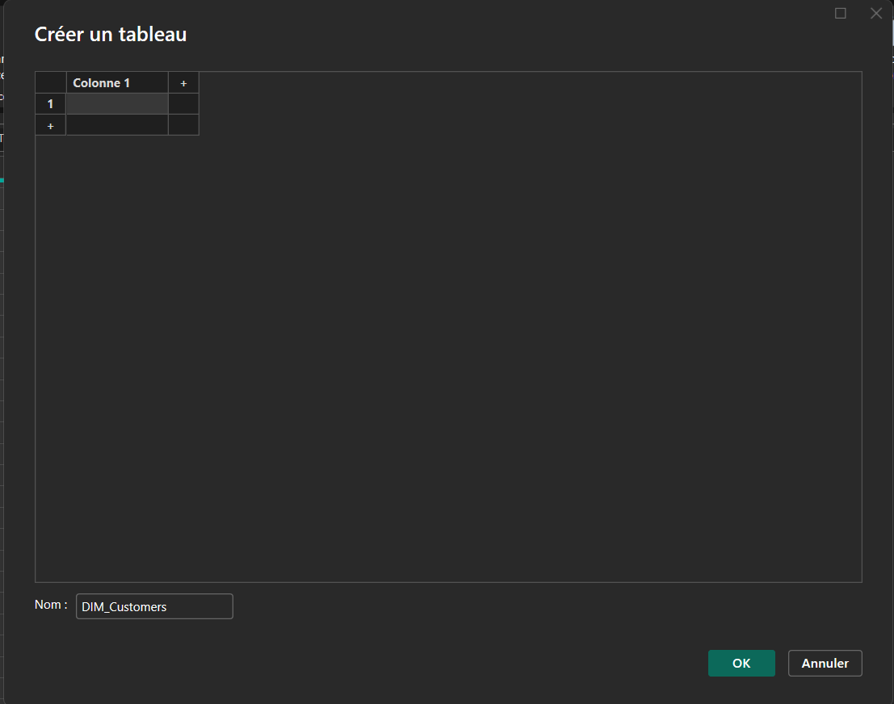
  - J’ai cliqué sur Entrée des données.

  - puis j’ai ajouté les requêtes nécessaires.
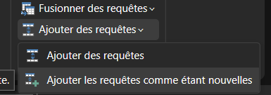
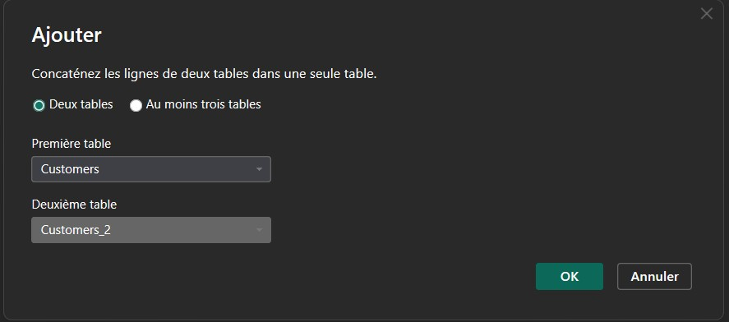

Le réselutat sera :
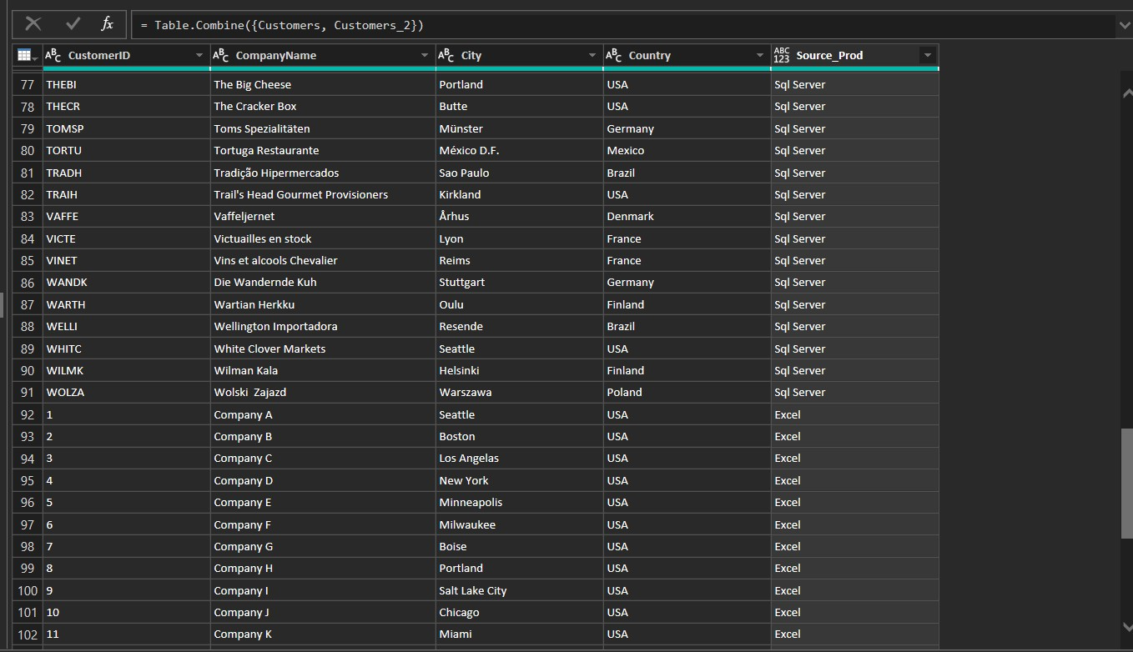

Création de la dimension Temps
Pour créer la dimension Temps, je me rends dans l’onglet Accueil, puis je clique sur Obtenir les données et je sélectionne Requête vide. Une nouvelle fenêtre Power Query s’ouvre.
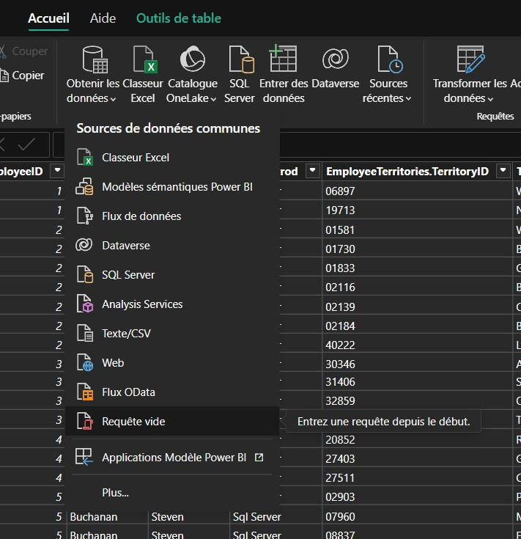
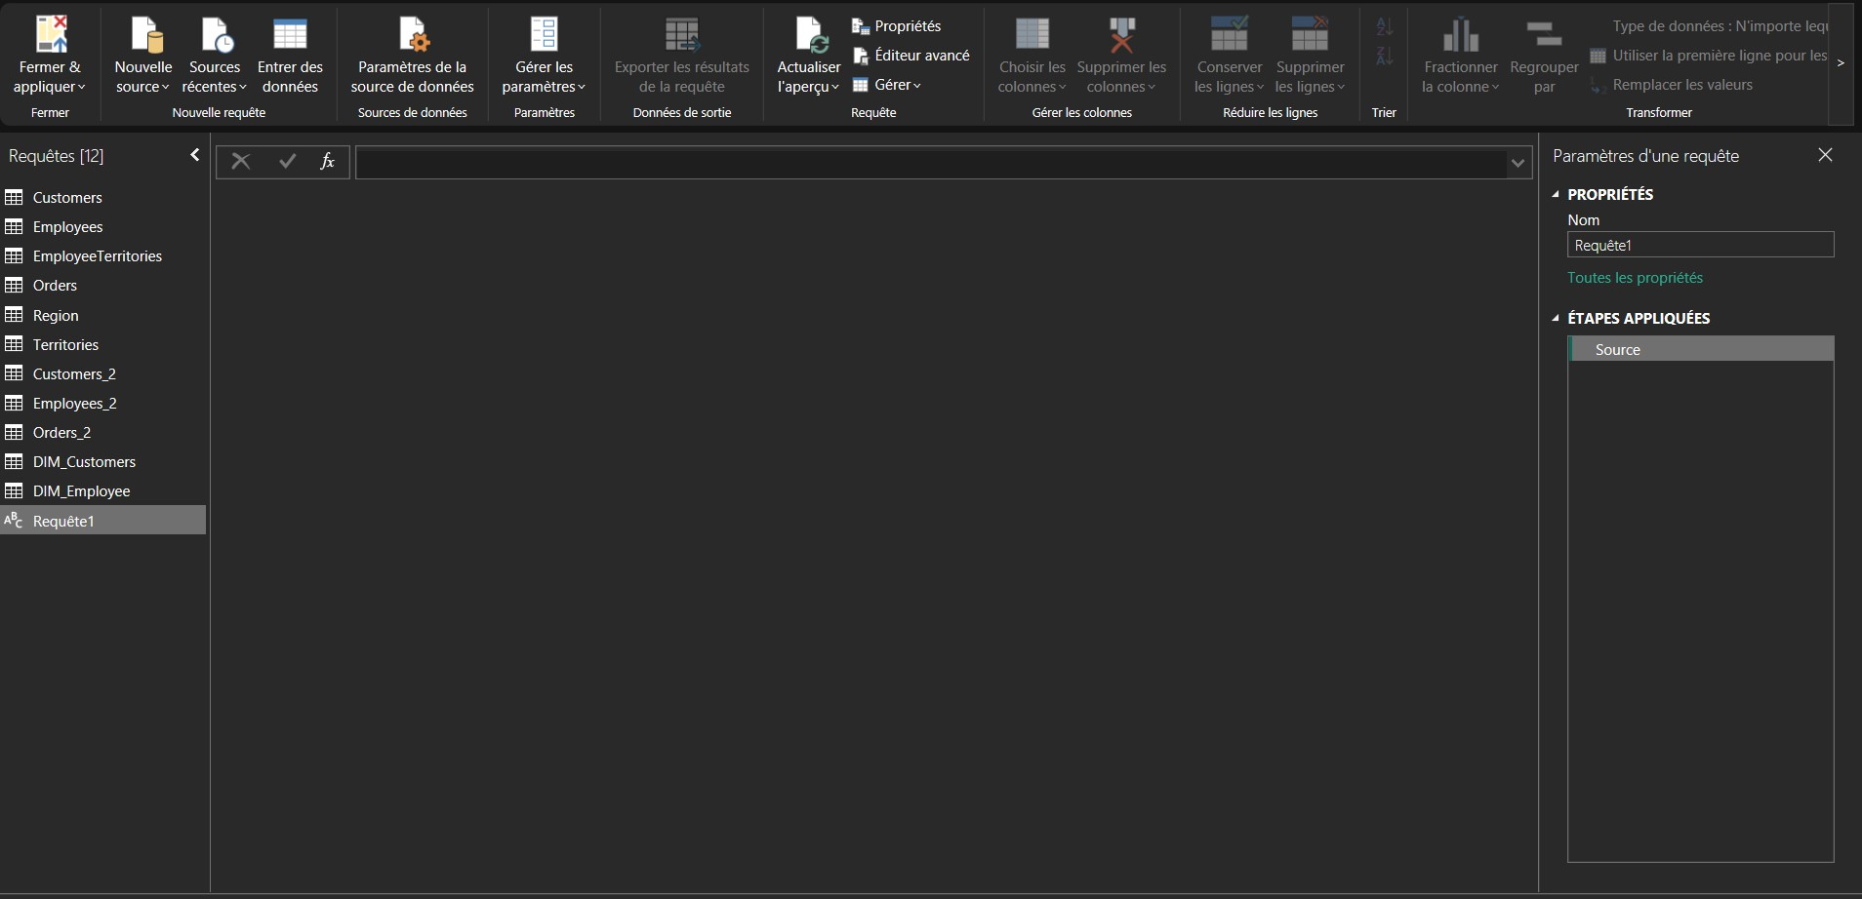

Ensuite, je clique sur Éditeur avancé et j’insère la requête M permettant de générer automatiquement la table de dates.
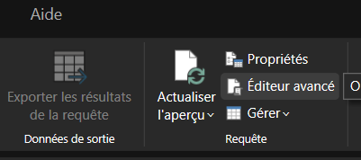
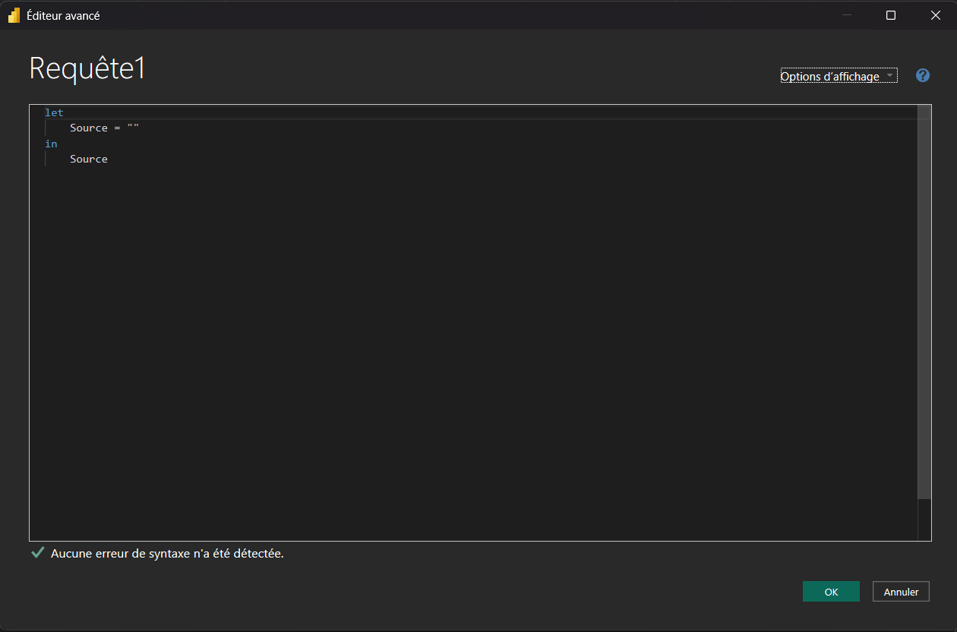

Après validation, la table est créée dans Power Query et s’affiche dans l’interface. Enfin, je renomme cette table en DIM_Temps afin de l’utiliser comme dimension dans le modèle.
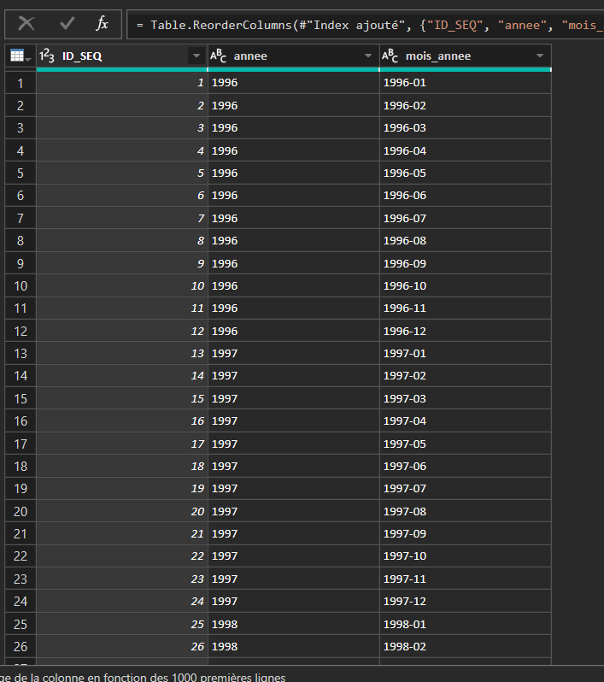

Création de la dimension Employée
Pour construire la dimension Employées, j’ai d’abord réalisé une série de fusions successives dans Power Query afin de regrouper toutes les informations nécessaires provenant des différentes tables liées.

1. Fusion Employee + EmployeeTerritories
J’ai commencé par effectuer une fusion entre la table Employees et la table Em- ployeeTerritories en utilisant la clé EmployeeID. Cette opération permet d’as- socier à chaque employé les territoires auxquels il est rattaché.
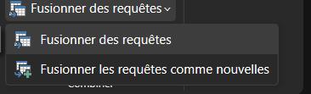
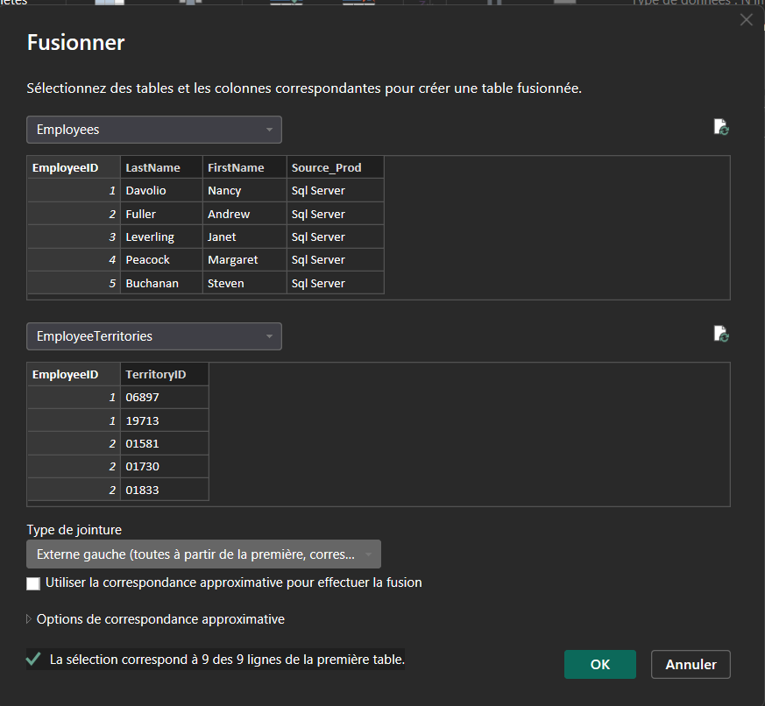

2. Sélection des colonnes nécessaires
Après la fusion, j’ai cliqué sur l’icône d’expansion de la colonne issue de Employee- Territories <-> et j’ai sélectionné uniquement les attributs utiles pour la suite du traitement.
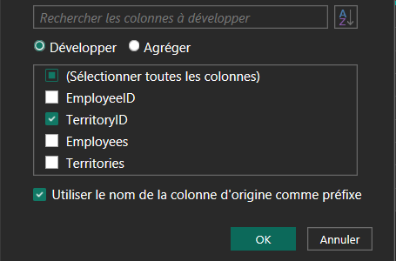
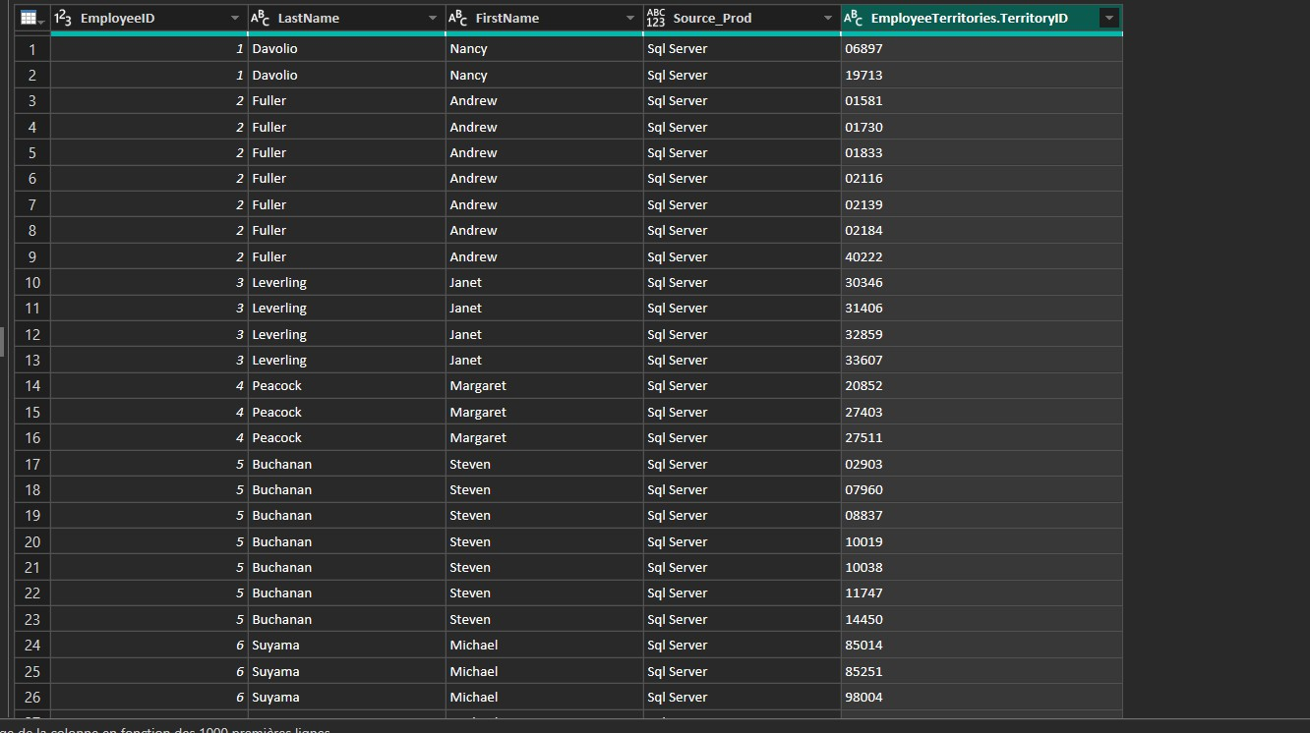

3. Fusion avec la table Territories
Le résultat obtenu a ensuite été fusionné avec la table Territories en utilisant la clé TerritoryID. Cette étape permet de récupérer les informations détaillées sur chaque territoire.

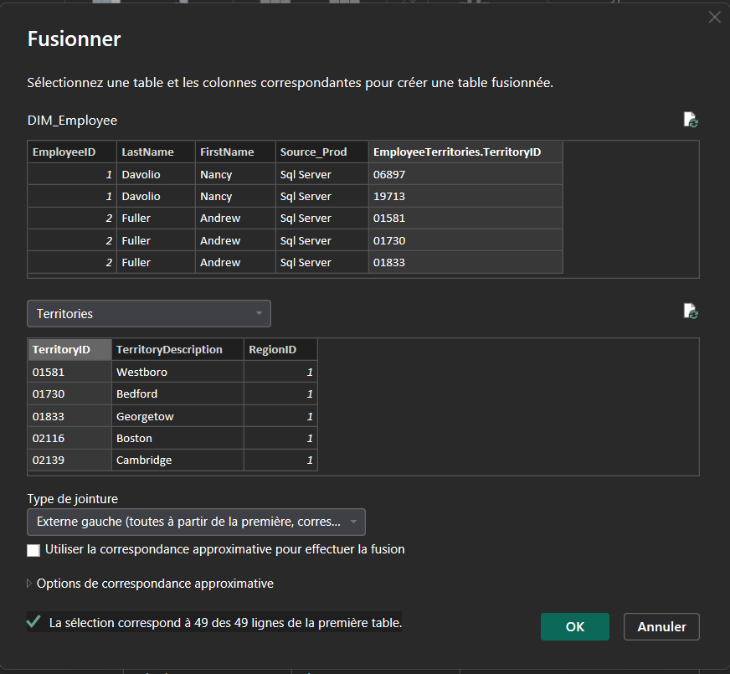

4. Expansion et sélection des champs
Comme précédemment, j’ai développé la colonne issue de Territories et j’ai retenu uniquement les colonnes pertinentes pour la prochaine fusion.
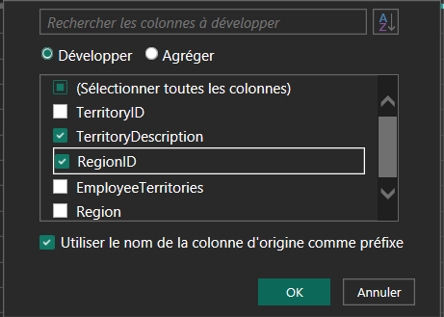
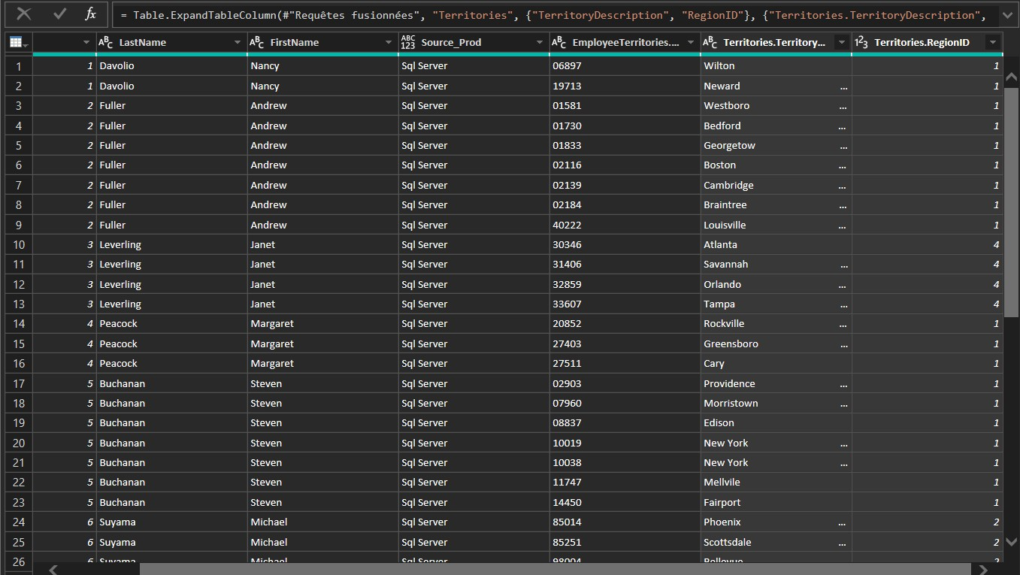

5. Fusion avec la table Region
La table obtenue a été fusionnée avec la table Region en utilisant la clé RegionID. Cela permet d’associer à chaque territoire la région correspondante.

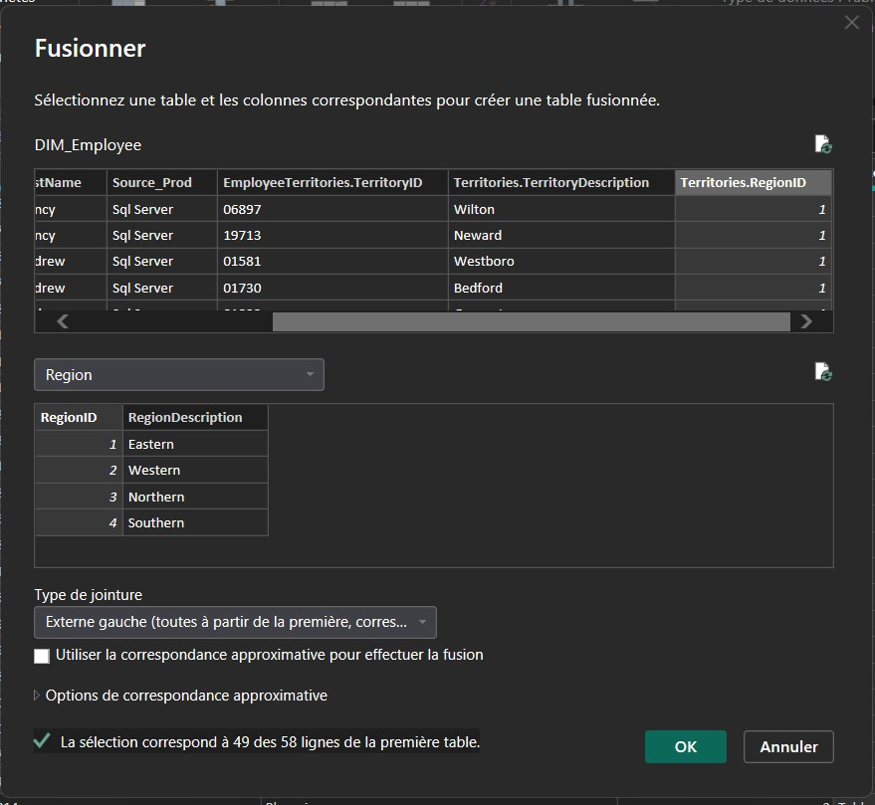

6. Ajout des données de la source Excel
Une fois les informations du SQL Server regroupées, j’ai ajouté la table Employees provenant de la source Excel. J’ai intégré cette nouvelle table en utilisant Ajouter des requêtes afin de combiner les données des deux sources .
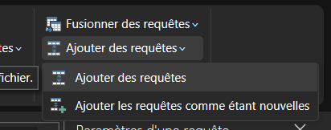
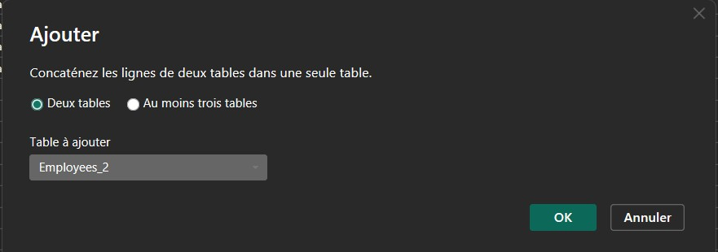

À la fin de ces transformations, la table résultante représente la dimension Em- ployees contenant l’ensemble des attributs provenant des sources SQL Server, Employee- Territories, Territories, Region et Excel. Je renomme alors cette table en DIM_Employees.
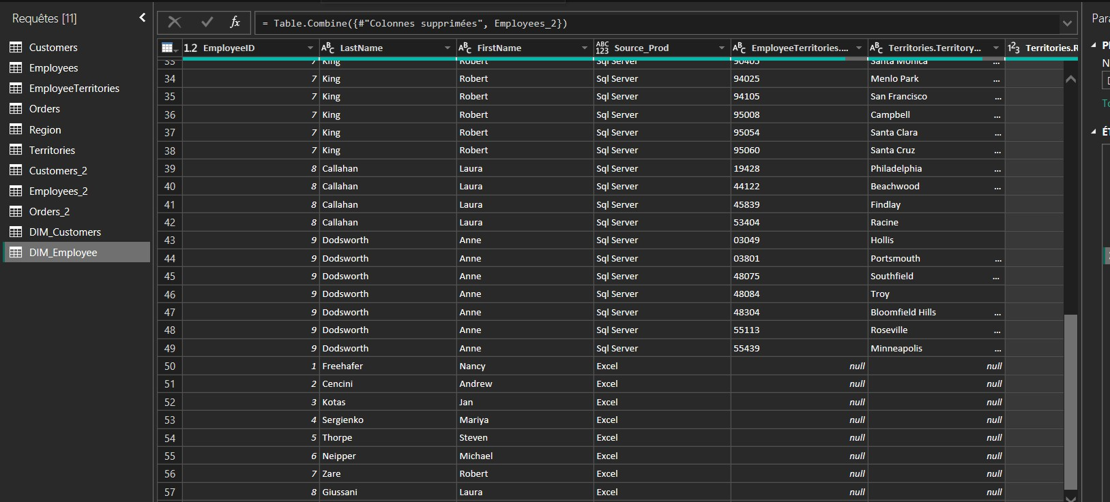

Création de la Table de fait
Pour créer la table de faits, j’ai ajouté une colonne d’identifiant séquentiel (ID_SEQ) dans chaque dimension afin de pouvoir établir les relations entre la table de faits et les différentes dimensions.
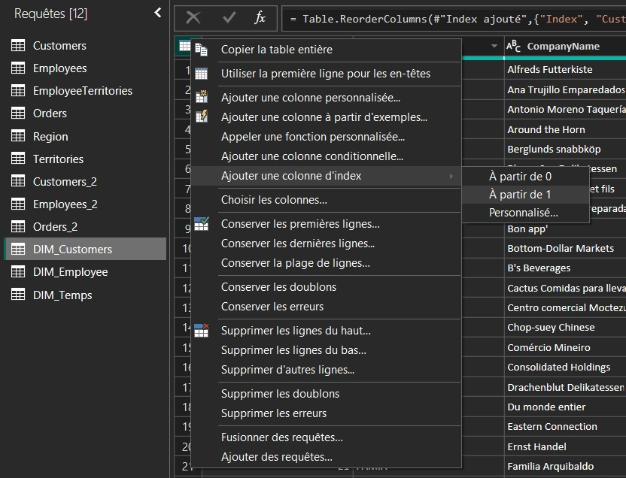

Donc les dimensions sera :
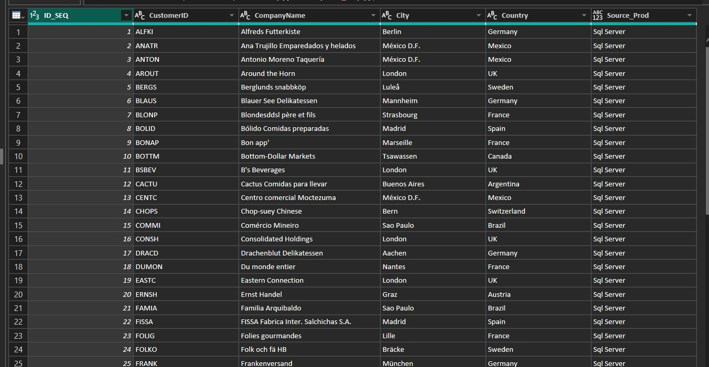

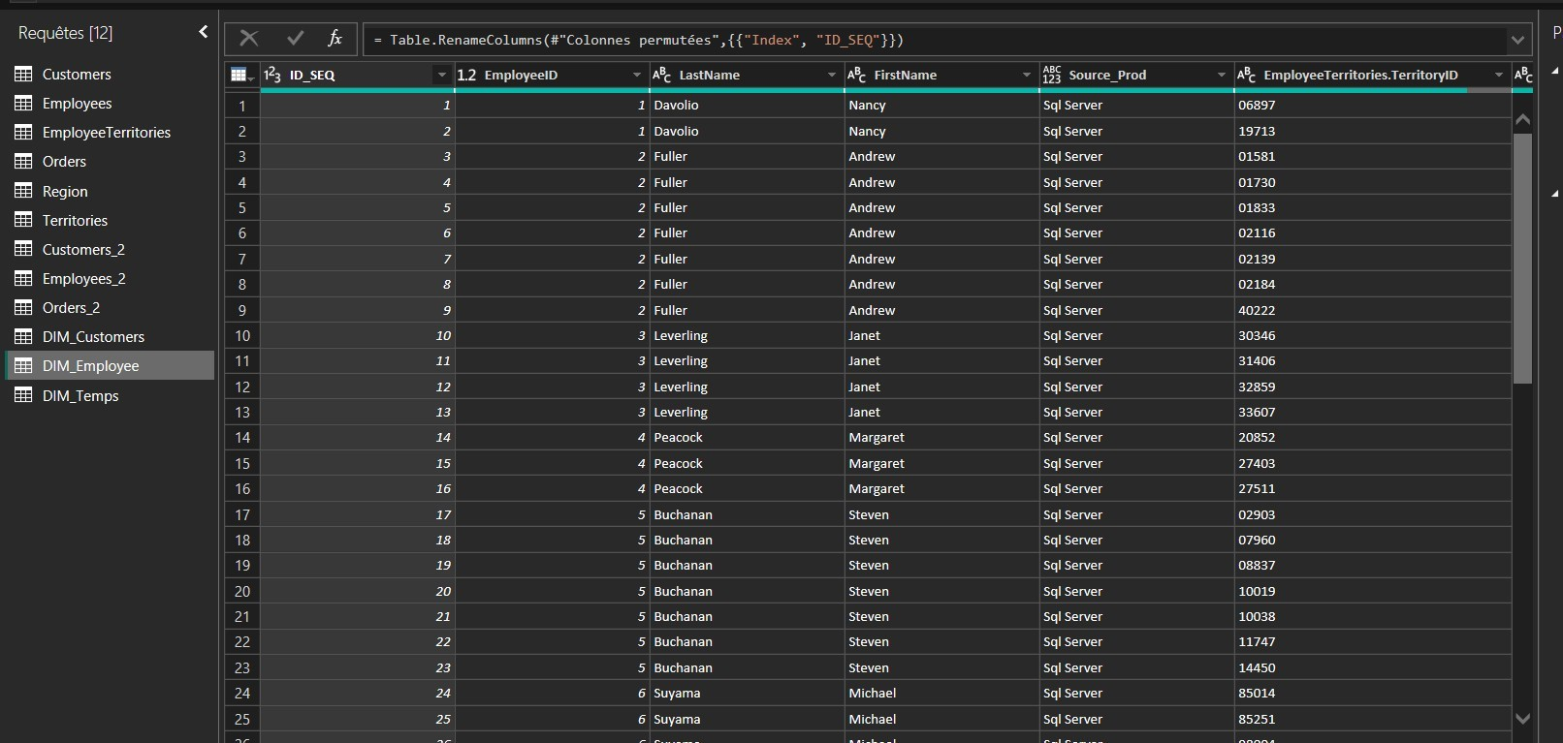

1. Union des tables Orders (SQL + Excel)
J’ai commencé par combiner les tables Orders provenant des deux sources : la base SQL Server et le fichier Excel. Pour cela, j’ai utilisé l’option « Ajouter des requêtes » afin d’obtenir une table unique regroupant l’ensemble des commandes.
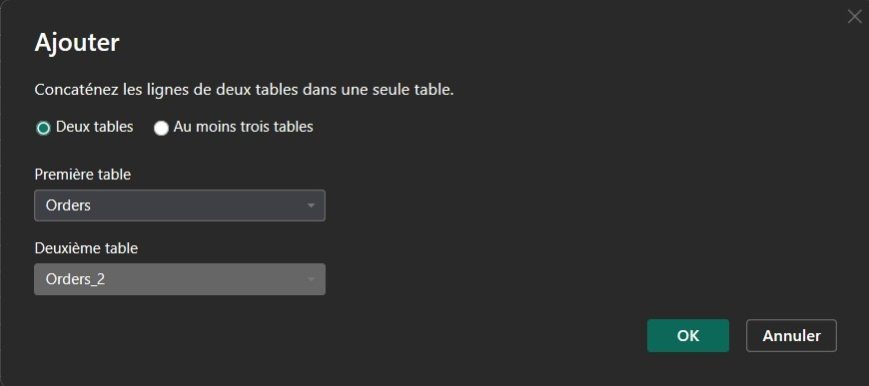

2. Fusion avec la dimension Clients (DIM_Customers)
Le tableau obtenu a été fusionné avec la dimension DIM_Customers en utilisant la clé CustomerID. Lors de cette fusion, j’ai sélectionné uniquement la colonne ID_SEQ afin de l’intégrer dans la future table de faits.
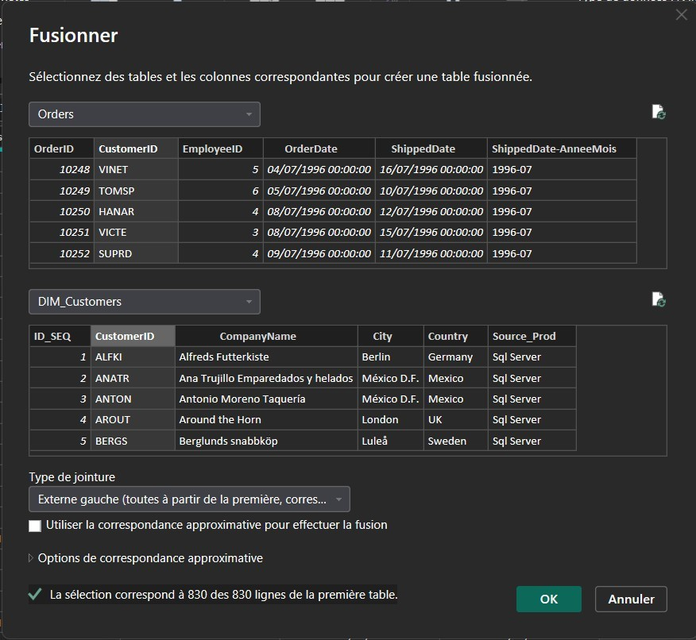
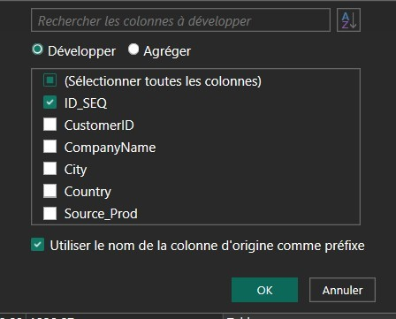

3. Fusion avec la dimension Employés (DIM_Employees)
Ensuite, j’ai réalisé une fusion entre la table des commandes et la dimension DIM_Employees en utilisant la clé EmployeeID. Comme précédemment, j’ai sélectionné unique-
ment la colonne ID_SEQ.
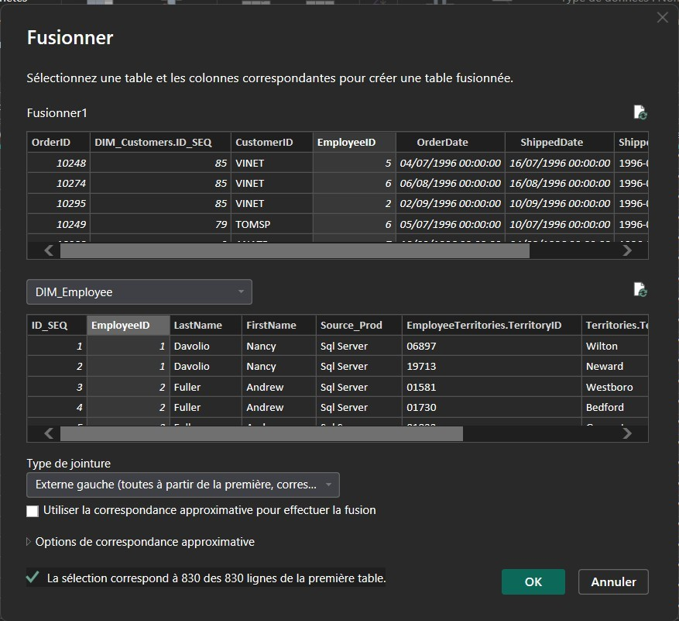
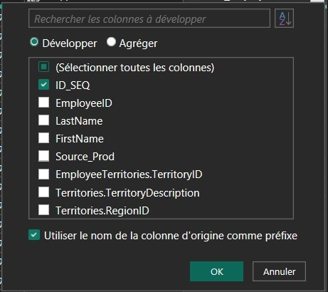

4. Fusion avec la dimension Temps (DIM_Date)
Enfin, j’ai fusionné le tableau des commandes avec la dimension temporelle DIM_Date. La fusion a été réalisée en utilisant la colonne correspondant à la date de commande (SHippeDate-AnneeMois). Comme pour les autres dimensions, j’ai retenu uni- quement la colonne ID_SEQ.
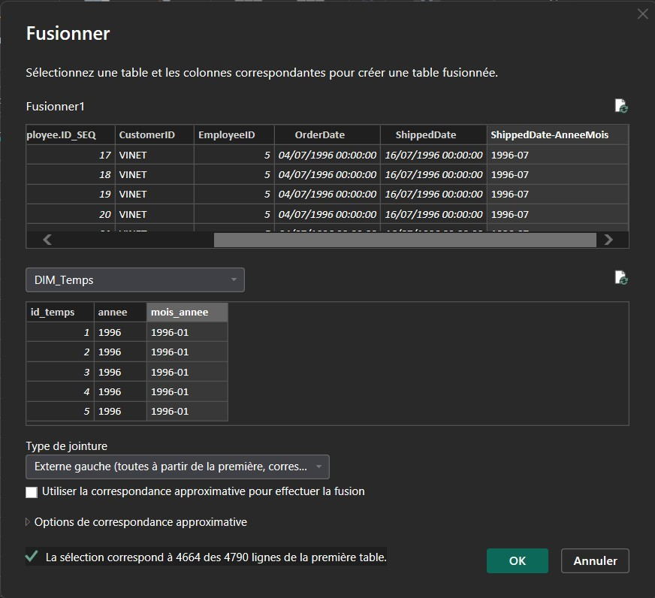
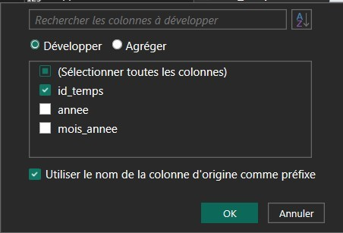

Le resulta sera donc :
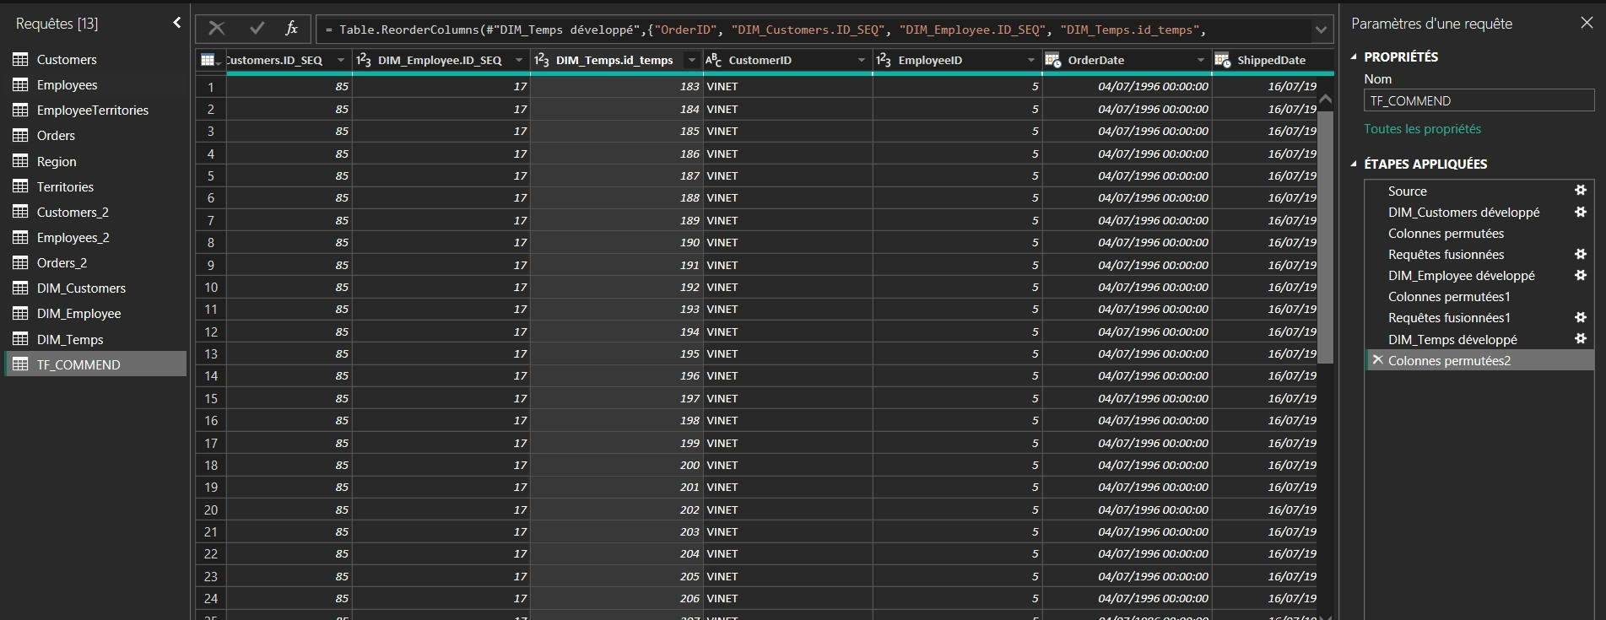

Enfin j’ai ajouté deux colone pour le nombre des commendes livre et no livre :
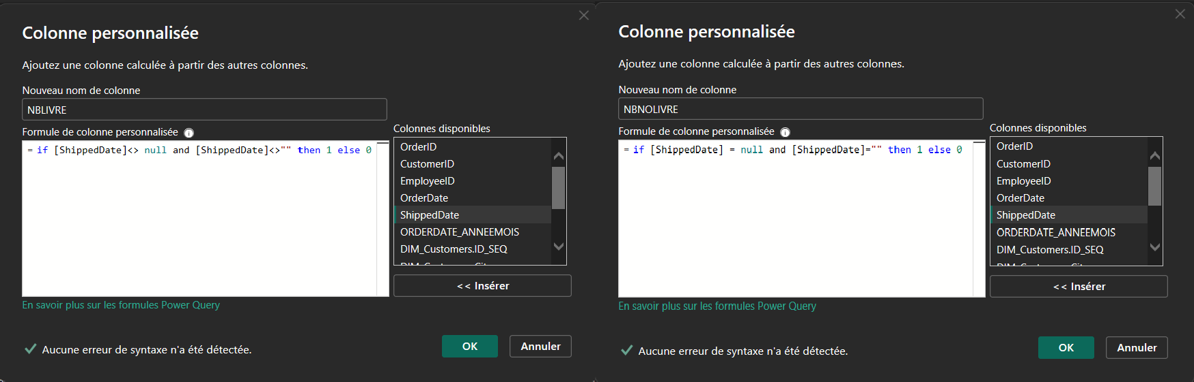

Le Resulta sera donc :
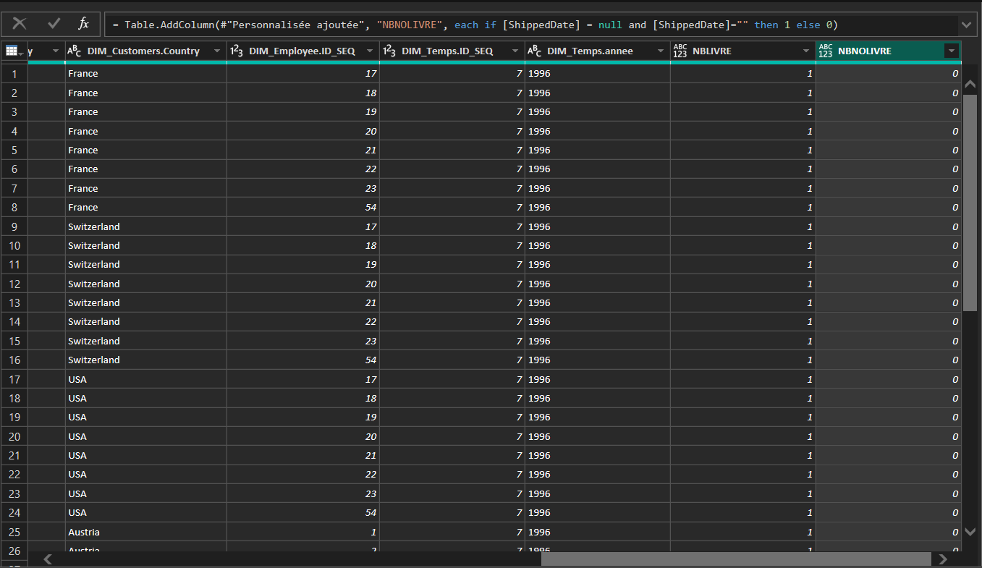

Ensuite, on passe à l’aggrégation, en efectuant Group By, sur les ID des trois dimensions, et en calculant la somme de Shipped pour avoir le nombre de commandes livrées (NbShippedOrders) et la somme de NonShipped pour avoir le nombre de commandes non livrées (NbNonShippedOrders) :

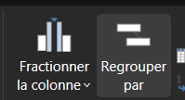

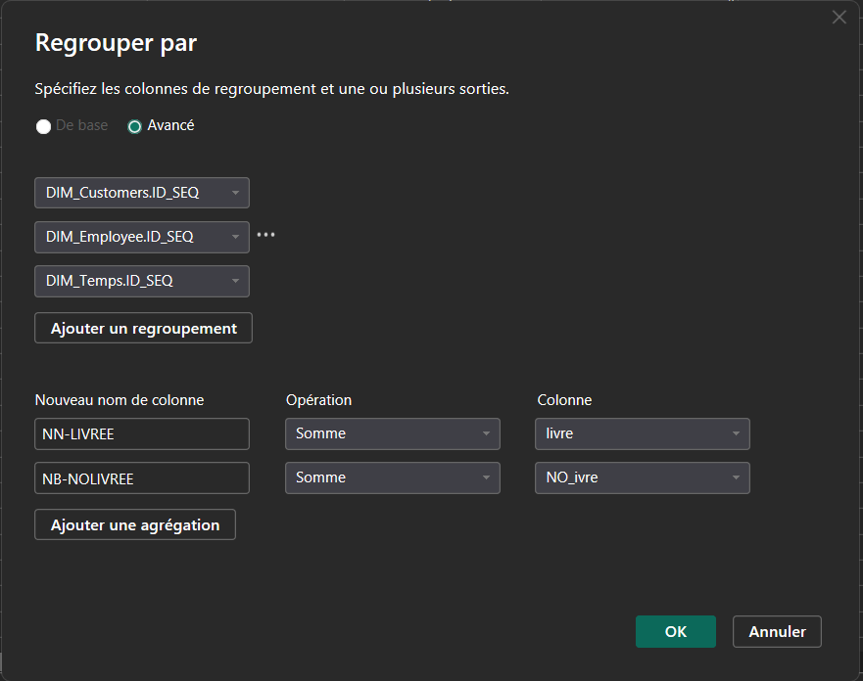

Le résultat final de la table de fait sera :
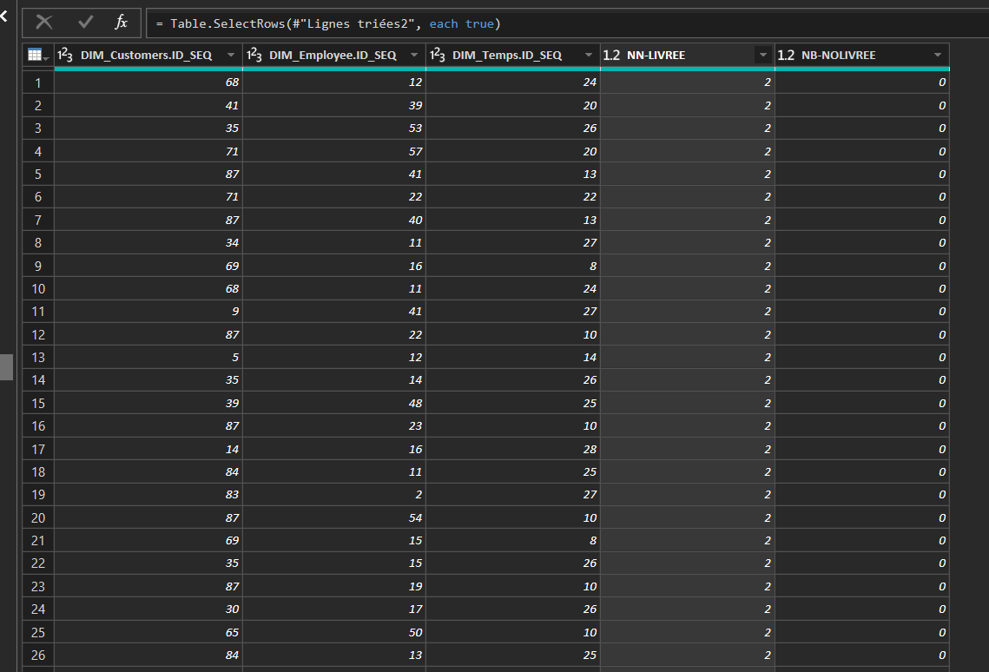

1.1.6 Modèle en étoile final

Une fois toutes les transformations terminées :

1. Cliquer sur **"Fermer et appliquer"**
2. Dans Power BI Desktop, aller dans la vue **Modèle** (icône à gauche)
3. Vérifier les relations automatiquement créées :
- FAIT_Orders[FK_Customer] → DIM_Customers[IdSeqCustomer]
- FAIT_Orders[FK_Employee] → DIM_Employees[IdSeqEmployee]
- FAIT_Orders[FK_Time] → DIM_Temps[IdSeqTime]

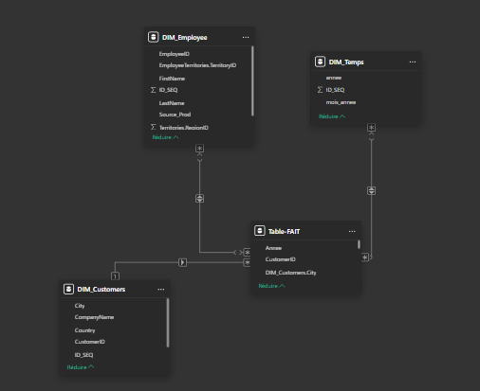

Talend Open Studio :

Talend Open Studio est un outil ETL open-source qui permet de créer des flux de données complexes de manière visuelle. Dans cette section, nous illustrons comment les dimensions peuvent être créées avec Talend.

Création des demensions

Dim_Customers :
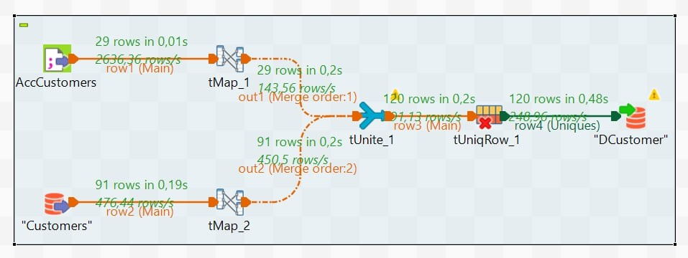

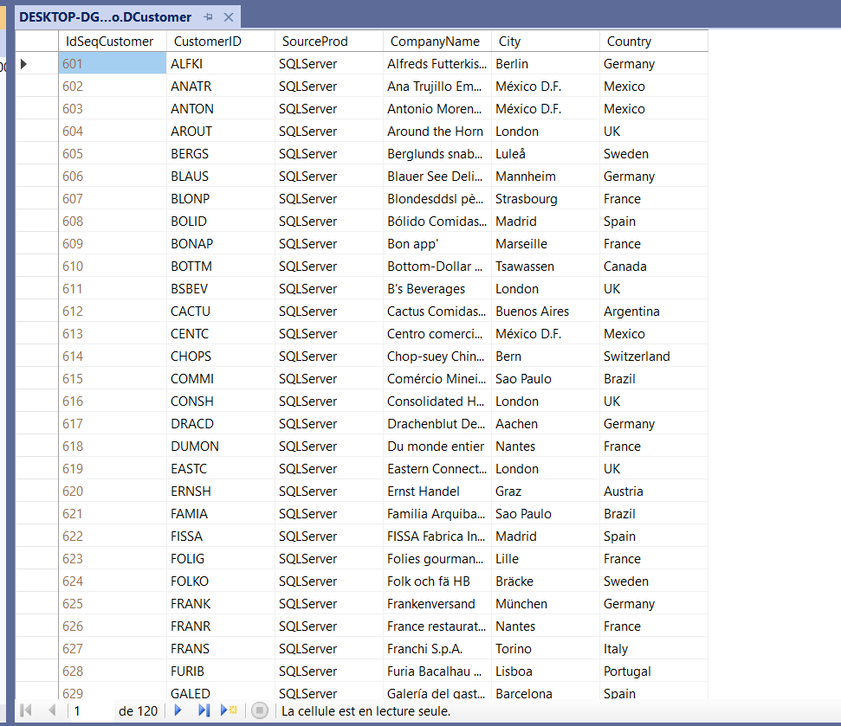

Dim_Employee :
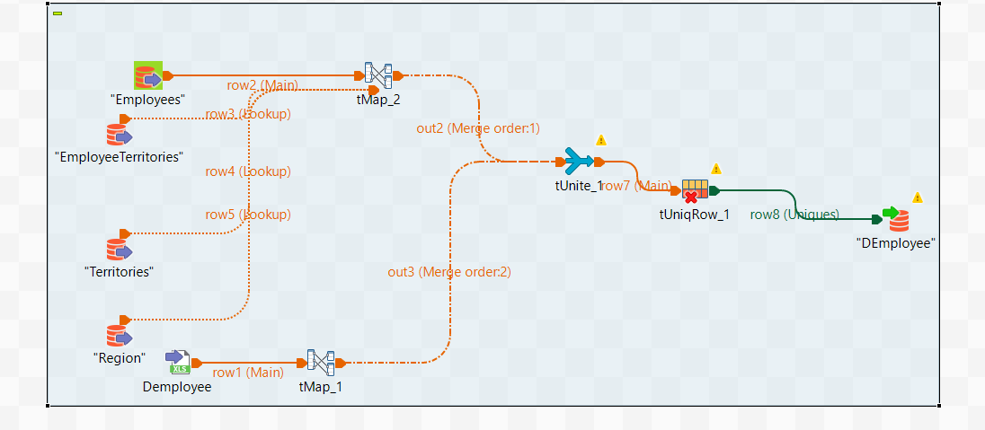

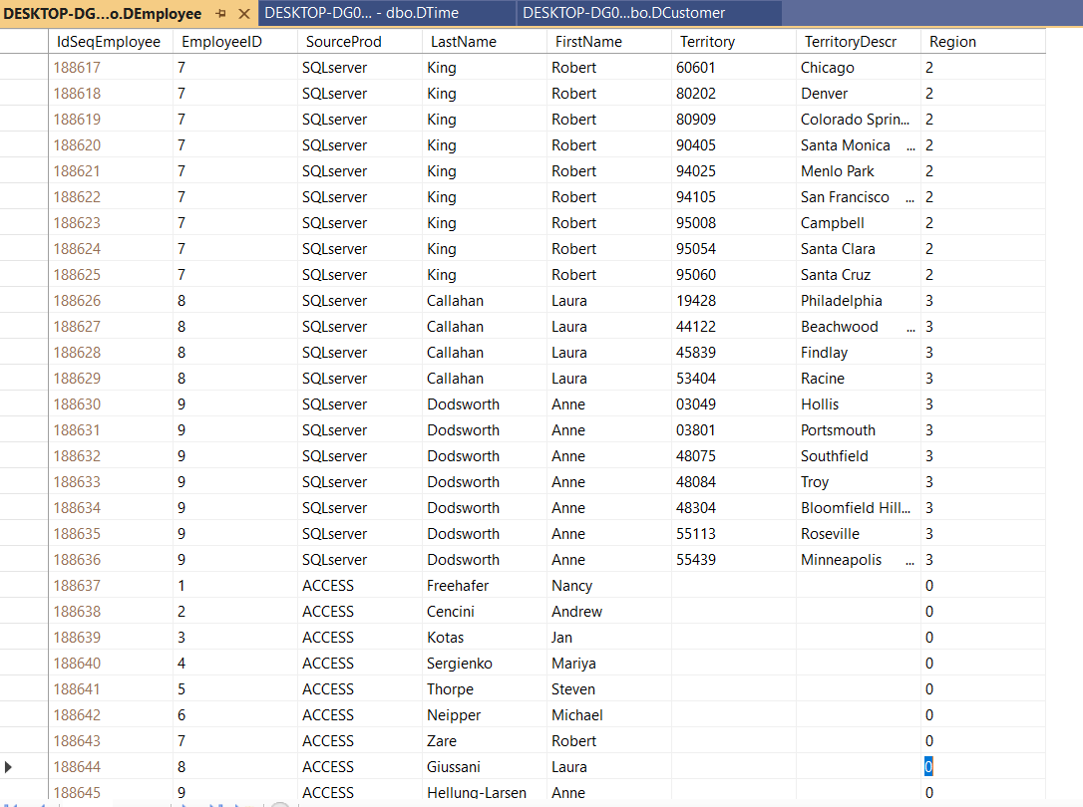

Dim_Temps :
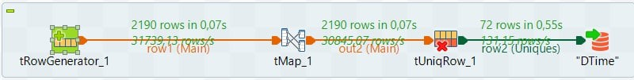

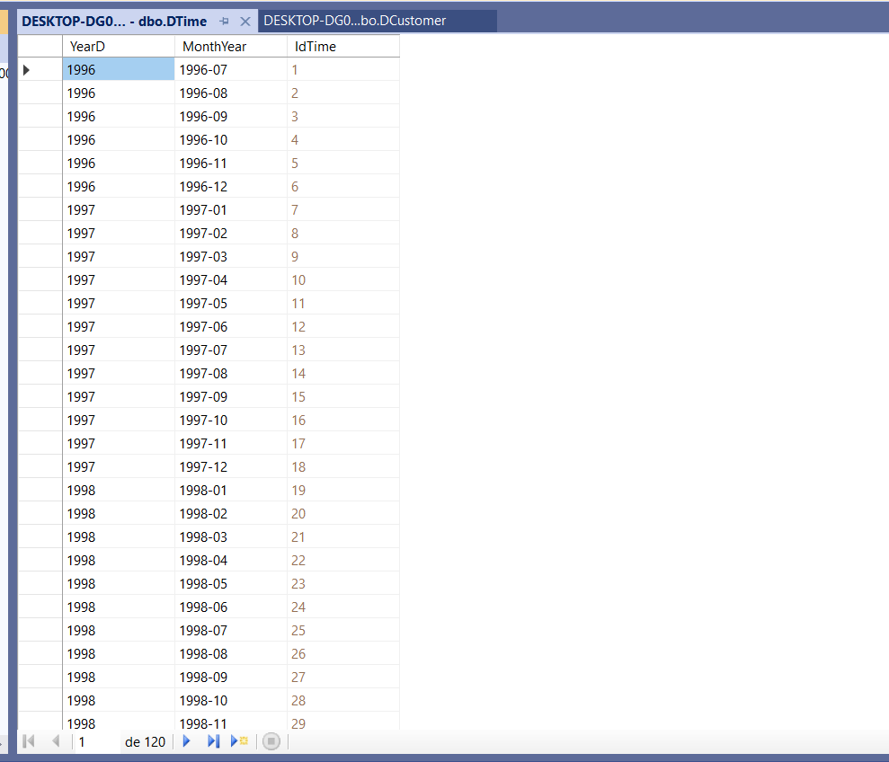

Table_Fait :
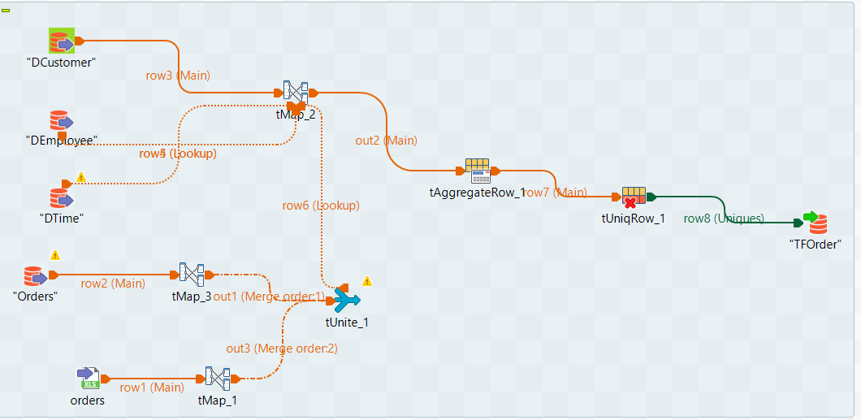

Comparaison entre Power BI et Talend
Parmi les outils les plus utilisés pour crée une Data Warehouse est Power BI et Ta- lend Open Studio. Bien qu’ils soient souvent utilisés dans un même projet décisionnel, leurs rôles sont différents et complémentaires.

Rôle de Power BI
Power BI est un outil de Business Intelligence principalement destiné à l’analyse, la modélisation et la visualisation des données. Dans ce projet, Power BI a été utilisé pour :
      - L’extraction des données depuis différentes sources (SQL Server et Excel),
      - Le nettoyage et la transformation des données via Power Query,
      - La création des dimensions et de la table de faits,
      - La modélisation du Data Warehouse,
      - La préparation des données pour l’analyse décisionnelle.
Power BI offre une interface graphique intuitive qui facilite la manipulation des don- nées, mais il reste limité lorsqu’il s’agit de traitements ETL complexes ou de gestion de très grands volumes de données.

Rôle de Talend Open Studio
Talend Open Studio est un outil spécialisé dans les processus ETL (Extract, Trans- form, Load). Il est principalement utilisé pour :
      - L’extraction des données depuis plusieurs sources hétérogènes,
      - Le nettoyage et la transformation avancée des données,
      - L’automatisation des flux d’intégration,
      - Le chargement des données dans un Data Warehouse.
Contrairement à Power BI, Talend est plus orienté vers le traitement technique des données et nécessite des compétences plus avancées, notamment en logique ETL et en manipulation des flux de données.

Comparaison synthétique

Critère | Power BI | Talend Open Studio
Type d’outil | Business Intelligence | ETL / Intégration de données
Objectif | Analyse et visualisation | Extraction et transformation
Nettoyage des données | Basique à intermédiaire | Avancé
Visualisation | Très développée | Absente
Facilité d’utilisation | Élevée | Moyenne à faible
Langage | DAX, Power Query (M) | Java, SQL
Power BI et Talend Open Studio ne sont pas des outils concurrents mais complé- mentaires. Talend est particulièrement adapté aux traitements ETL complexes et à l’intégration des données, tandis que Power BI est idéal pour la modélisation, l’analyse et la visualisation des données. L’utilisation conjointe de ces deux outils permet de mettre en place un Data Warehouse performant et adapté aux besoins décisionnels.

Chapitre 2 Visualisation
Dans ce chapitre, la visualisation des données a été réalisée à l’aide de trois outils et méthodes complémentaires : Python, Power BI et Tableau. L’objectif principal est de représenter graphiquement les résultats obtenus à partir du Data Warehouse afin de faciliter l’analyse et l’interprétation des indicateurs décisionnels.

      - Python a été utilisé pour explorer les données, effectuer certains traitements ana- lytiques et produire des graphiques statistiques à l’aide de bibliothèques de visua- lisation.
      - Power BI a servi à créer des visualisations interactives et des tableaux de bord dynamiques, permettant d’analyser le nombre de commandes livrées et non livrées selon différentes dimensions (temps, clients, employés et pays).
      - Tableau a été utilisé comme outil de visualisation avancée afin de comparer les résultats et d’obtenir des représentations graphiques claires et intuitives, facilitant la prise de décision.
L’utilisation combinée de ces trois outils permet d’obtenir une vision complète et com- plémentaire des données, en associant la flexibilité de Python, la puissance d’analyse de Power BI et la richesse visuelle de Tableau.

1 Power BI

Les commandes livrées et non livrées par années :
Dans la barre Accueil de Power Query, je clique sur Regrouper par. Une fenêtre s’ouvre et me permet de définir les paramètres du regroupement. Je remplis les champs nécessaires (colonnes de regroupement et opération), puis je valide.
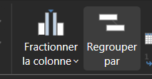
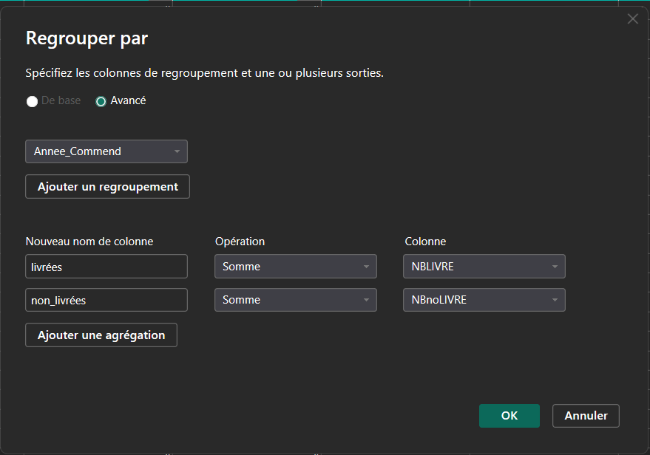

Après validation, Power Query applique le regroupement et le résultat obtenu est le suivant :
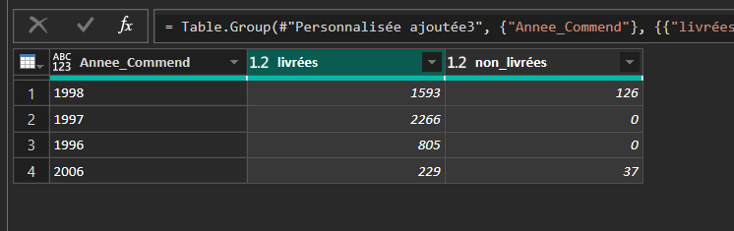
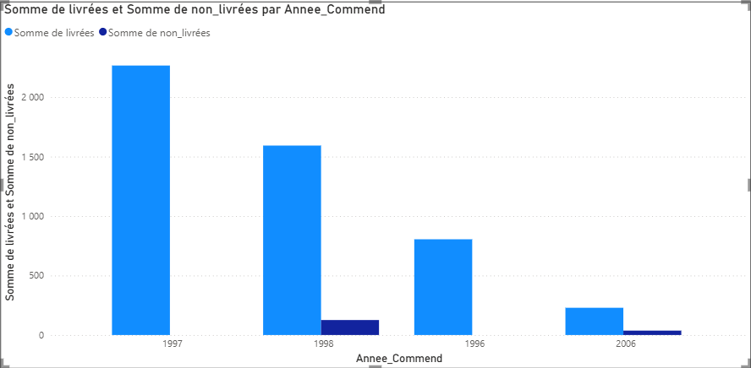

Commentaire : Le nombre de commande non livrées sont nulles dans l’année 1996-1997 et trés bas en 2006 et contraire a 1998.

Les commandes livrées et non livrées par Client :
Dans la barre Accueil de Power Query, je clique sur Regrouper par. Une fenêtre s’ouvre et me permet de définir les paramètres du regroupement. Je remplis les champs nécessaires (colonnes de regroupement et opération), puis je valide.

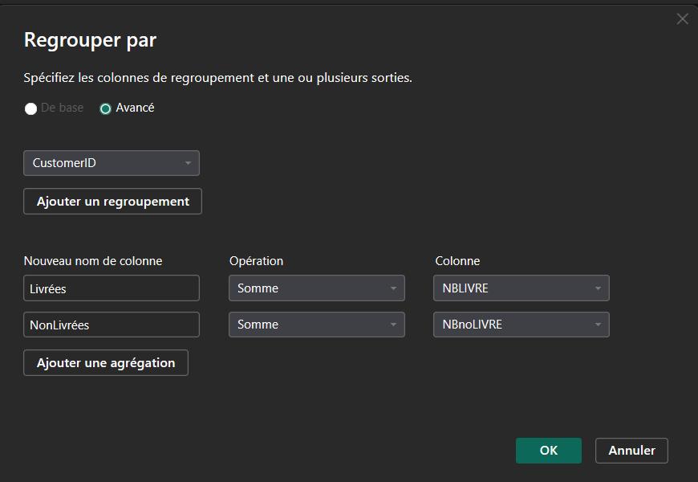

Après validation, Power Query applique le regroupement et le résultat obtenu est le suivant :
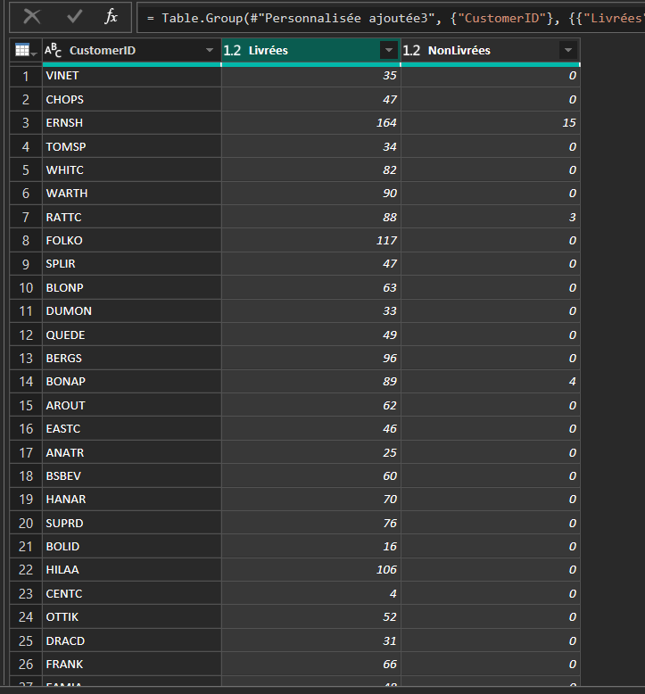
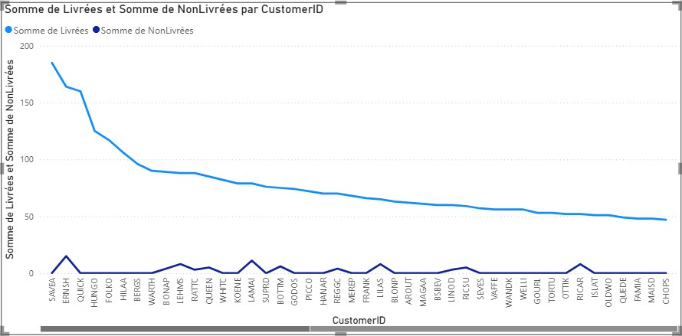
Commentaire : La majorité des clients ont des commandes livrées.

Le nombre de commandes livrées et non livrées par em- ployé :
Dans la barre Accueil de Power Query, je clique sur Regrouper par. Une fenêtre s’ouvre et me permet de définir les paramètres du regroupement. Je remplis les champs nécessaires

(colonnes de regroupement et opération), puis je valide.
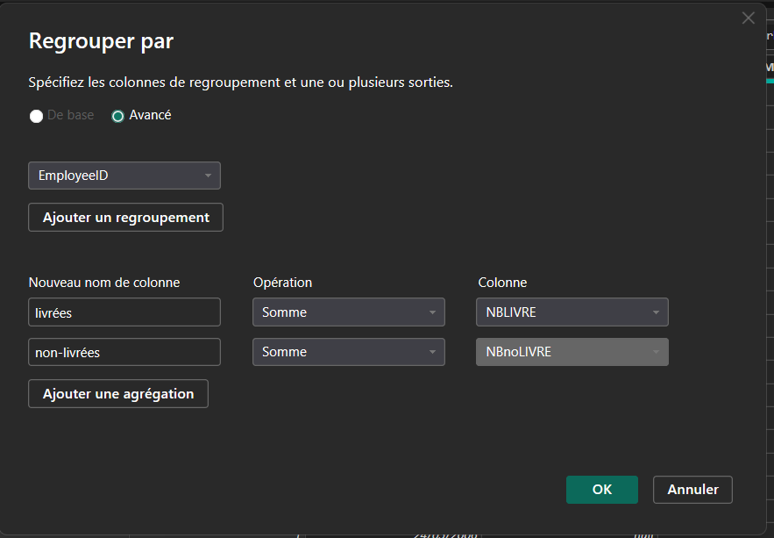
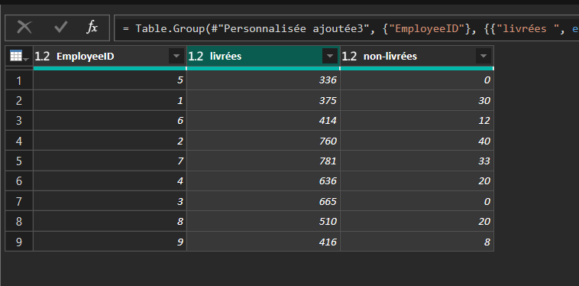

Après validation, Power Query applique le regroupement et le résultat obtenu est le suivant :
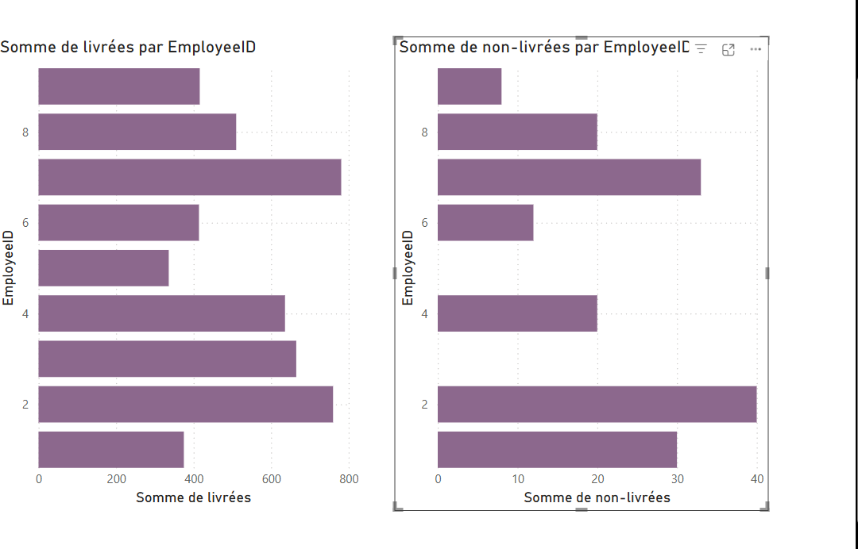

Commentaire : Le nombre de commandes livrées excède le nombre de commandes non livrées par employé.

Les commandes livrées et non livrées par Country :
Dans la barre Accueil de Power Query, je clique sur Regrouper par. Une fenêtre s’ouvre et me permet de définir les paramètres du regroupement. Je remplis les champs nécessaires (colonnes de regroupement et opération), puis je valide.
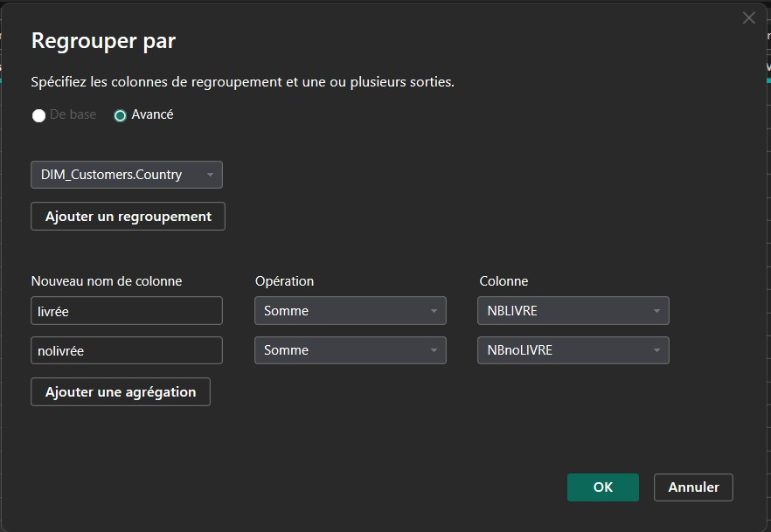
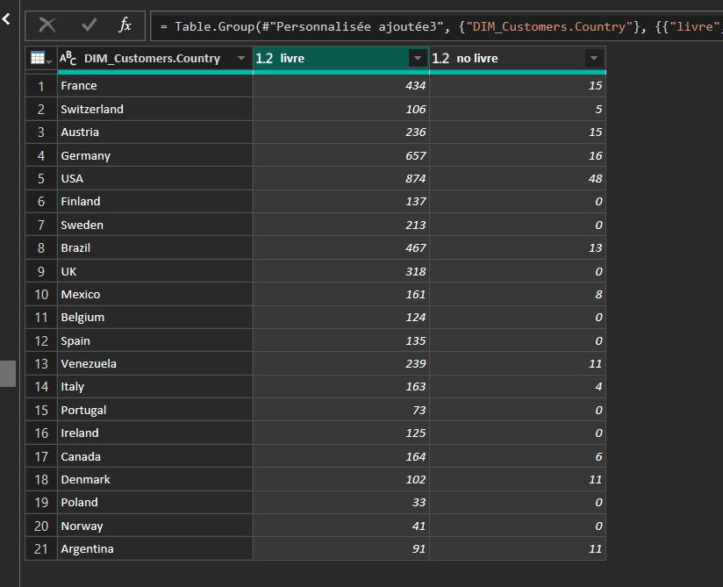

Après validation, Power Query applique le regroupement et le résultat obtenu est le suivant :
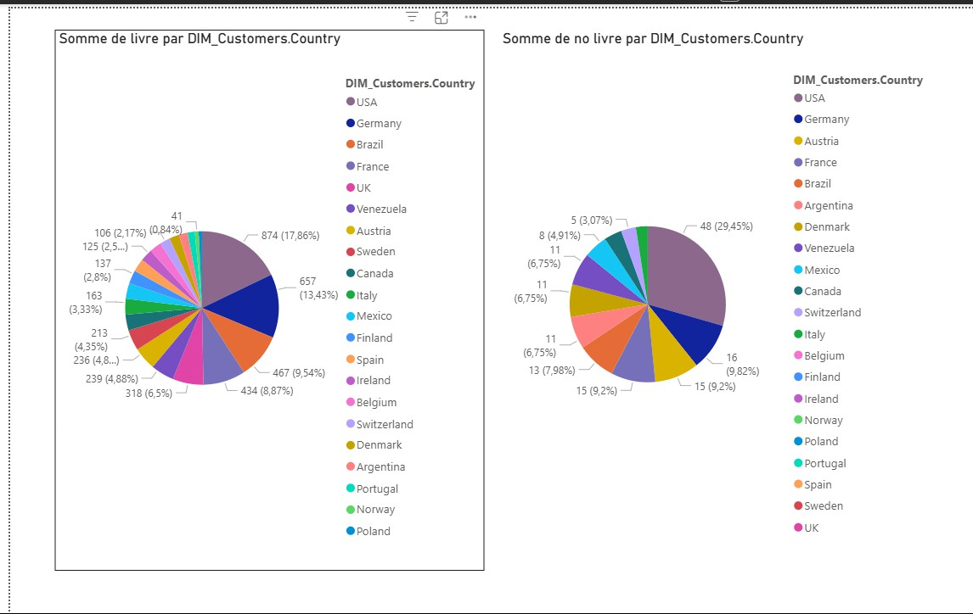

Le dashboard final :
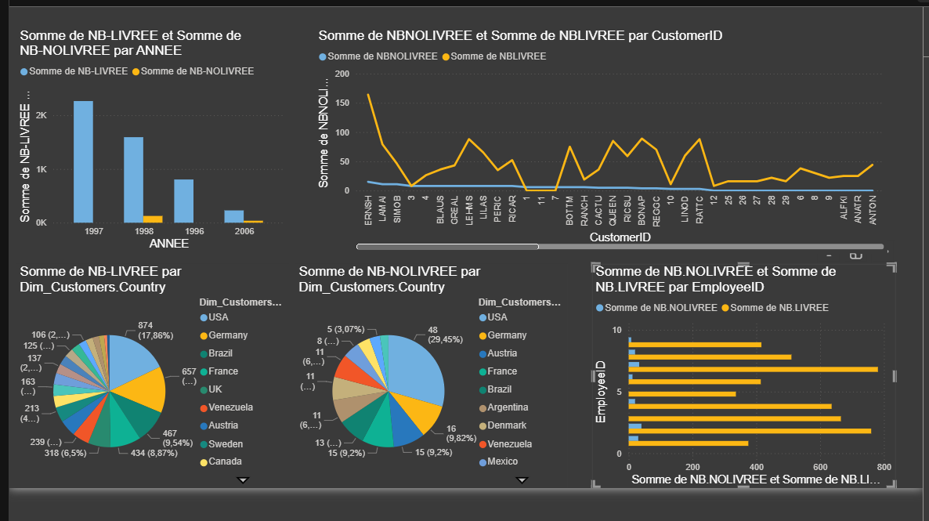

Tableau

Les commandes livrées et non livrées par années :
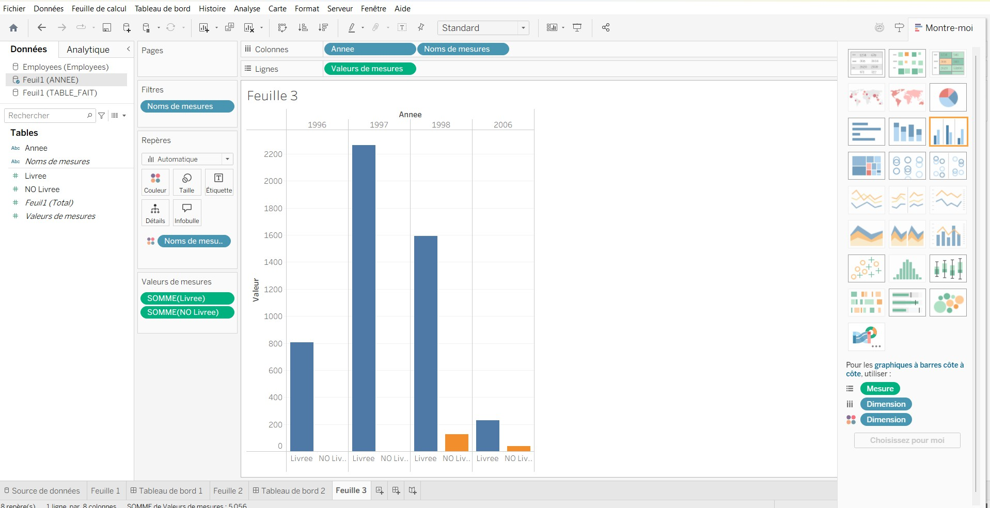
Commentaire : Le nombre de commande non livrées sont nulles dans l’année 1996-1997 et trés bas en 2006 et contraire a 1998.

Les commandes livrées et non livrées par Client :
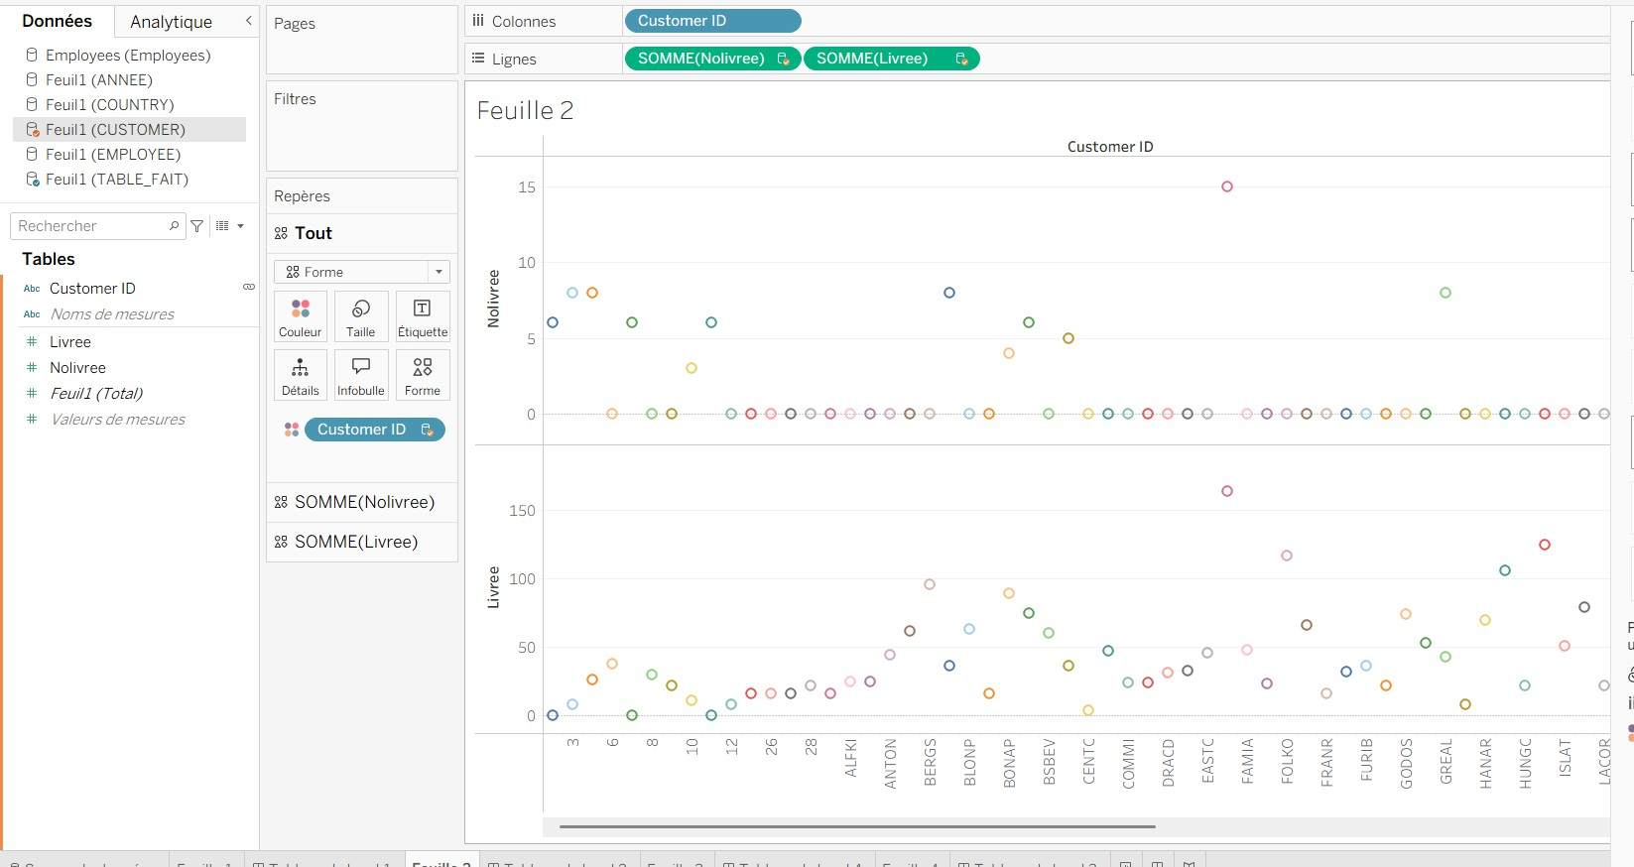

Commentaire : La majorité des clients ont des commandes livrées.

Le nombre de commandes livrées et non livrées par em- ployé :
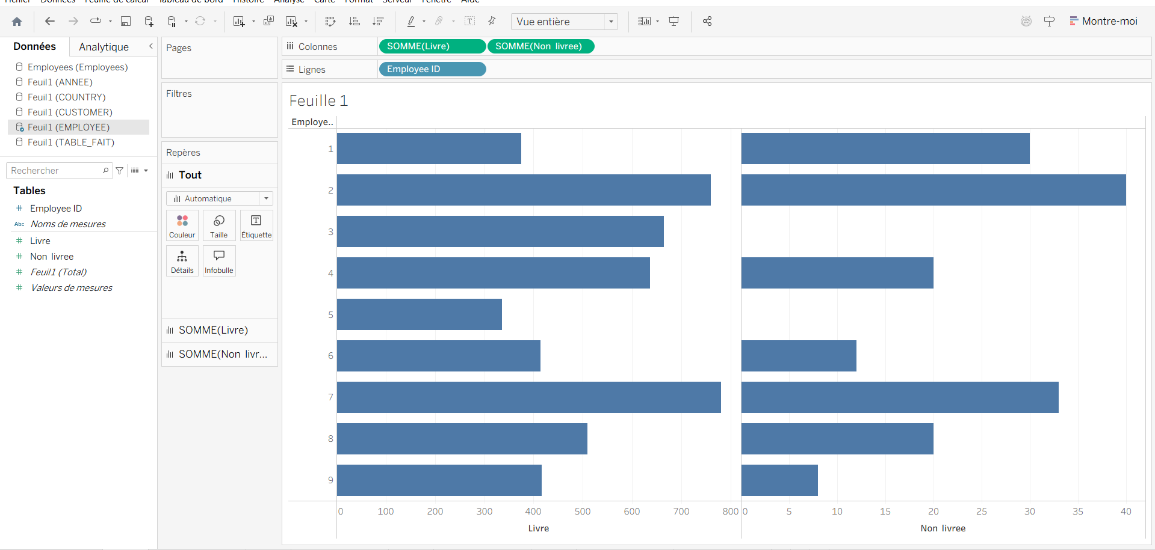

Commentaire : Le nombre de commandes livrées excède le nombre de commandes non livrées par employé.

Les commandes livrées et non livrées par Country :
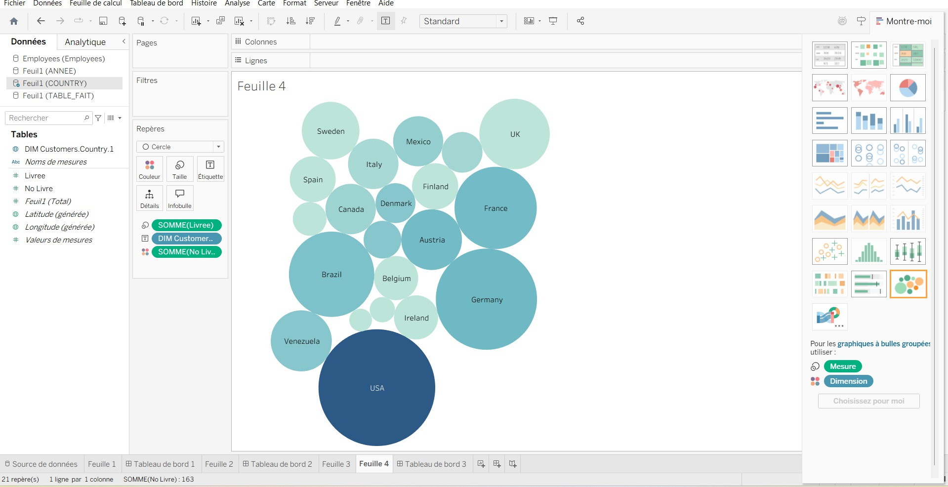

Le Dashboard final :
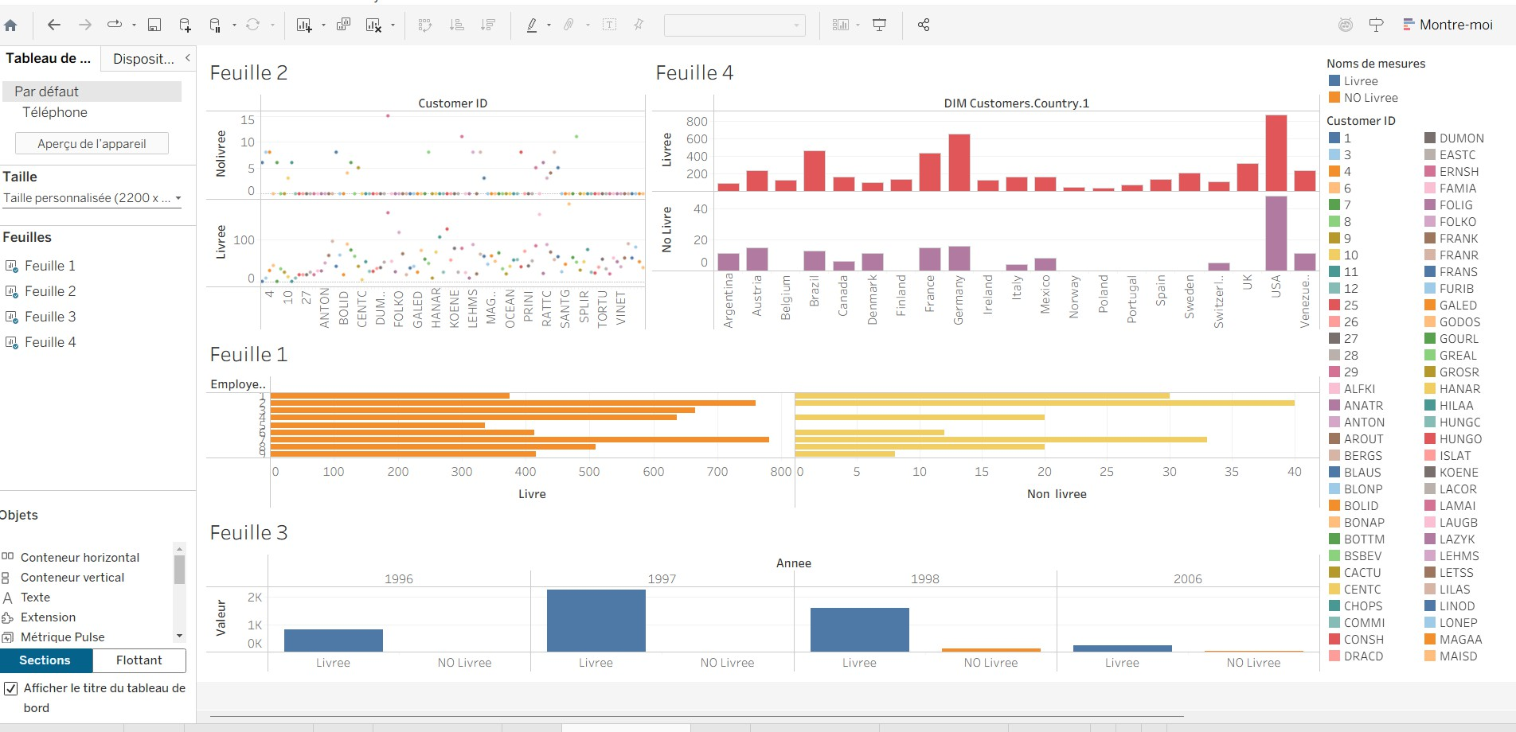

2.3 Implémentation avec Python et Streamlit
En complément de Power BI et Talend, nous avons également développé une application web interactive utilisant Python et Streamlit pour visualiser les données du Data Warehouse. Cette approche offre une alternative open-source et personnalisable pour l'analyse des données.
2.3.1 Architecture de l'application
L'application a été développée avec les technologies suivantes :
- Streamlit : Framework Python pour créer des applications web interactives
- Pandas : Manipulation et analyse des données
- Plotly : Bibliothèque de visualisation interactive
- OpenPyXL : Lecture des fichiers Excel

2.3.2 Interface utilisateur
L'interface de l'application se compose de plusieurs sections :
- Page d'accueil et importation des fichiers
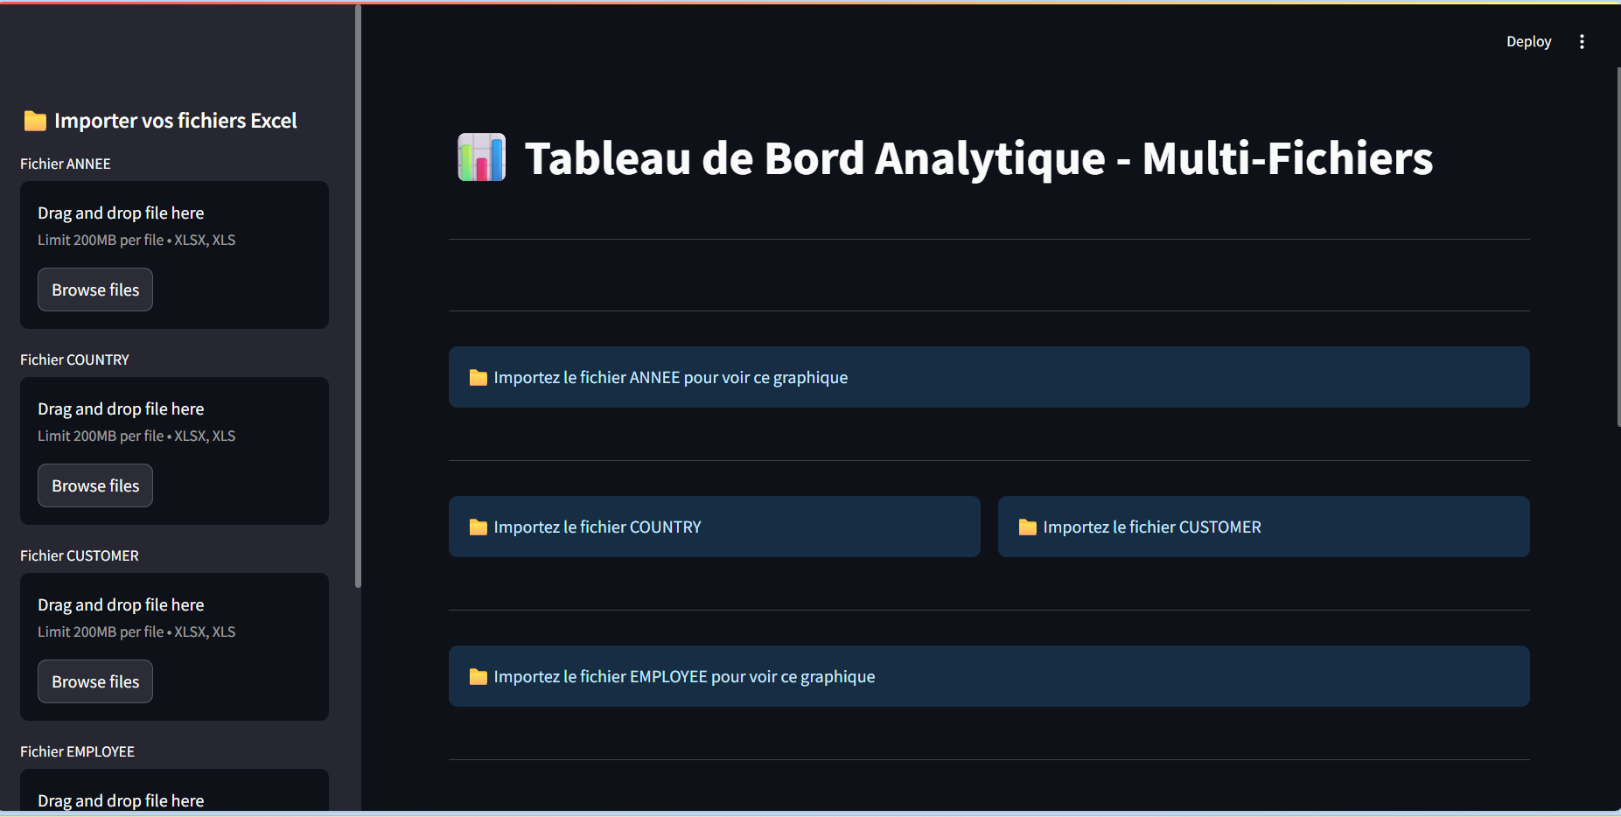
L'application permet d'importer les quatre fichiers Excel via une interface intuitive dans la barre latérale :
- Fichier ANNEE
- Fichier COUNTRY
- Fichier CUSTOMER
- Fichier EMPLOYEE

2. Visualisation par Année
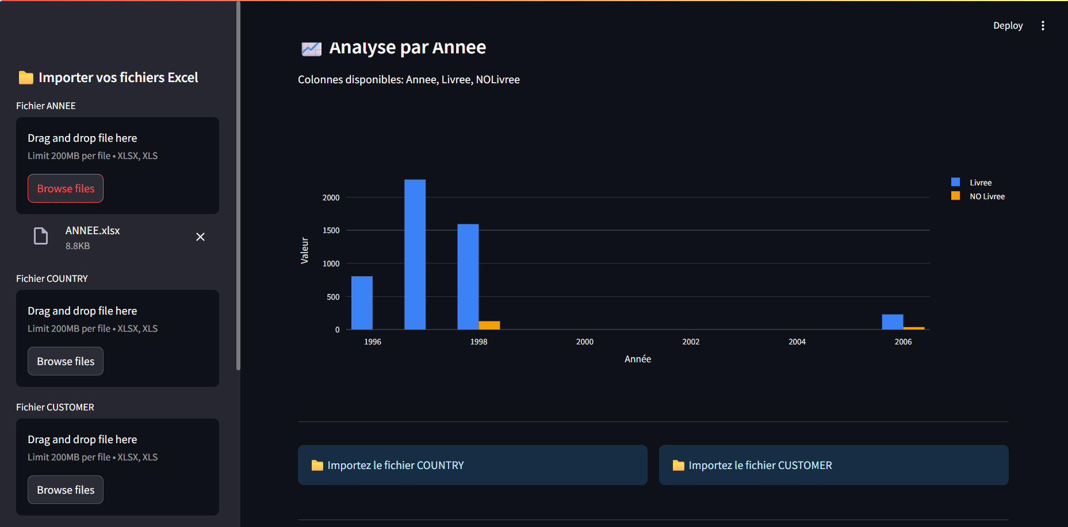
Le premier graphique affiche les commandes livrées et non livrées par année. On observe que :
- 1997 présente le plus grand nombre de commandes livrées (environ 2200)
- Les commandes non livrées restent faibles sur toute la période
- L'année 2006 montre une diminution significative du volume
3. Visualisation par Pays
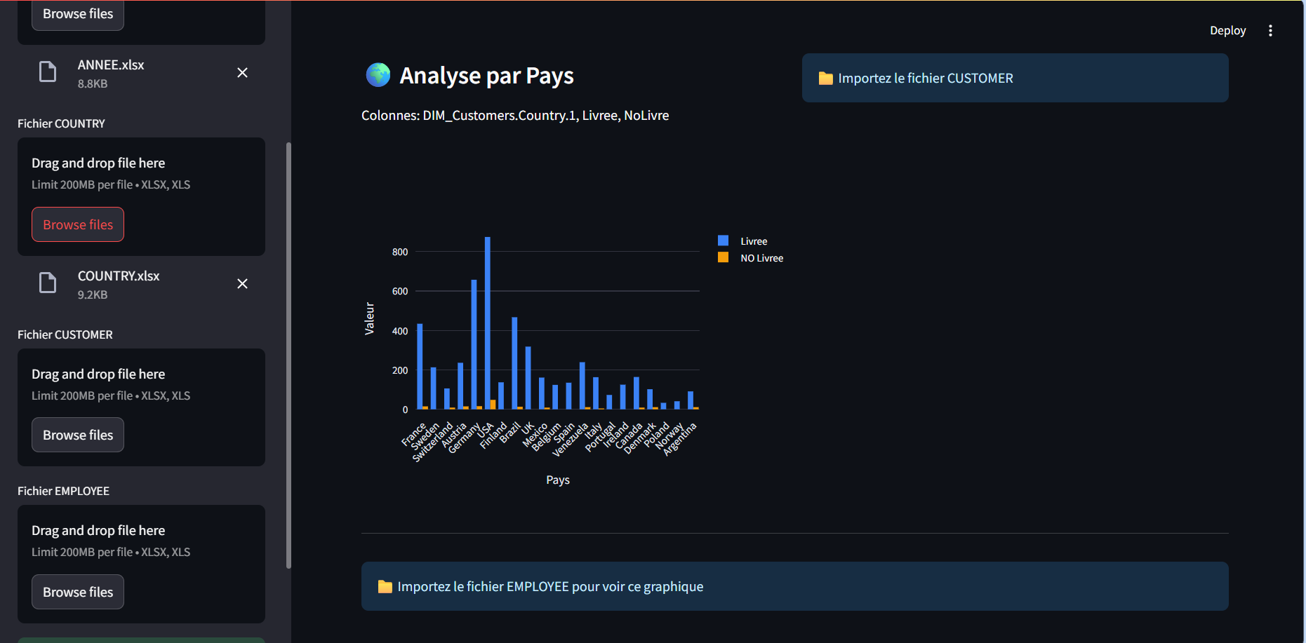
Ce graphique à barres groupées présente la distribution des commandes par pays. Les colonnes détectées sont : DIM_Customers.Country.1, Livree, NoLivre. On constate que :

- La France domine avec environ 800 commandes livrées
- Les pays européens (Germany, UK, Switzerland) représentent une part importante
- Les commandes non livrées (en orange) restent marginales pour tous les pays
4. Visualisation par Client
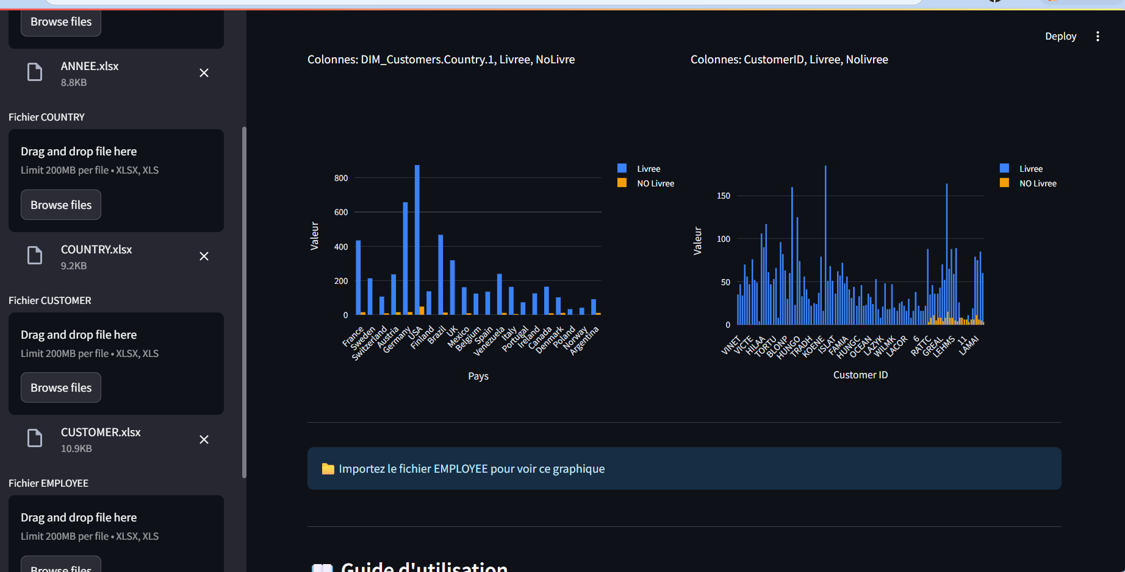
La distribution par client montre que :
- La majorité des clients ont un volume de commandes livrées entre 50 et 150
- Quelques clients exceptionnels dépassent 150 commandes
- Les commandes non livrées (en orange) sont quasiment inexistantes
- Performance des Employés
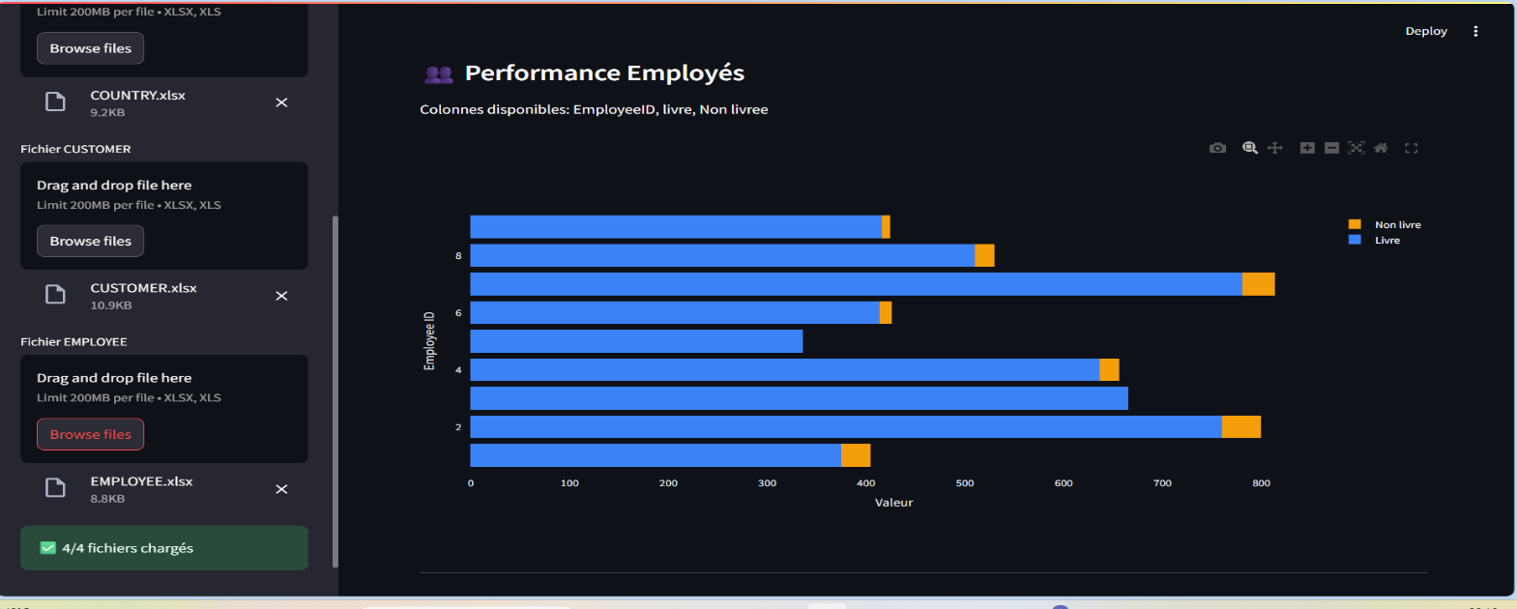
Ce graphique horizontal présente les performances de chaque employé :
- L'employé 2 affiche le volume le plus élevé (environ 800 commandes)
- Les employés 3, 4, et 7 montrent également de bonnes performances
- L'employé 5 présente le volume le plus faible
- Les barres orange (Non livré) restent très petites pour tous les employés
6. Aperçu des données brutes
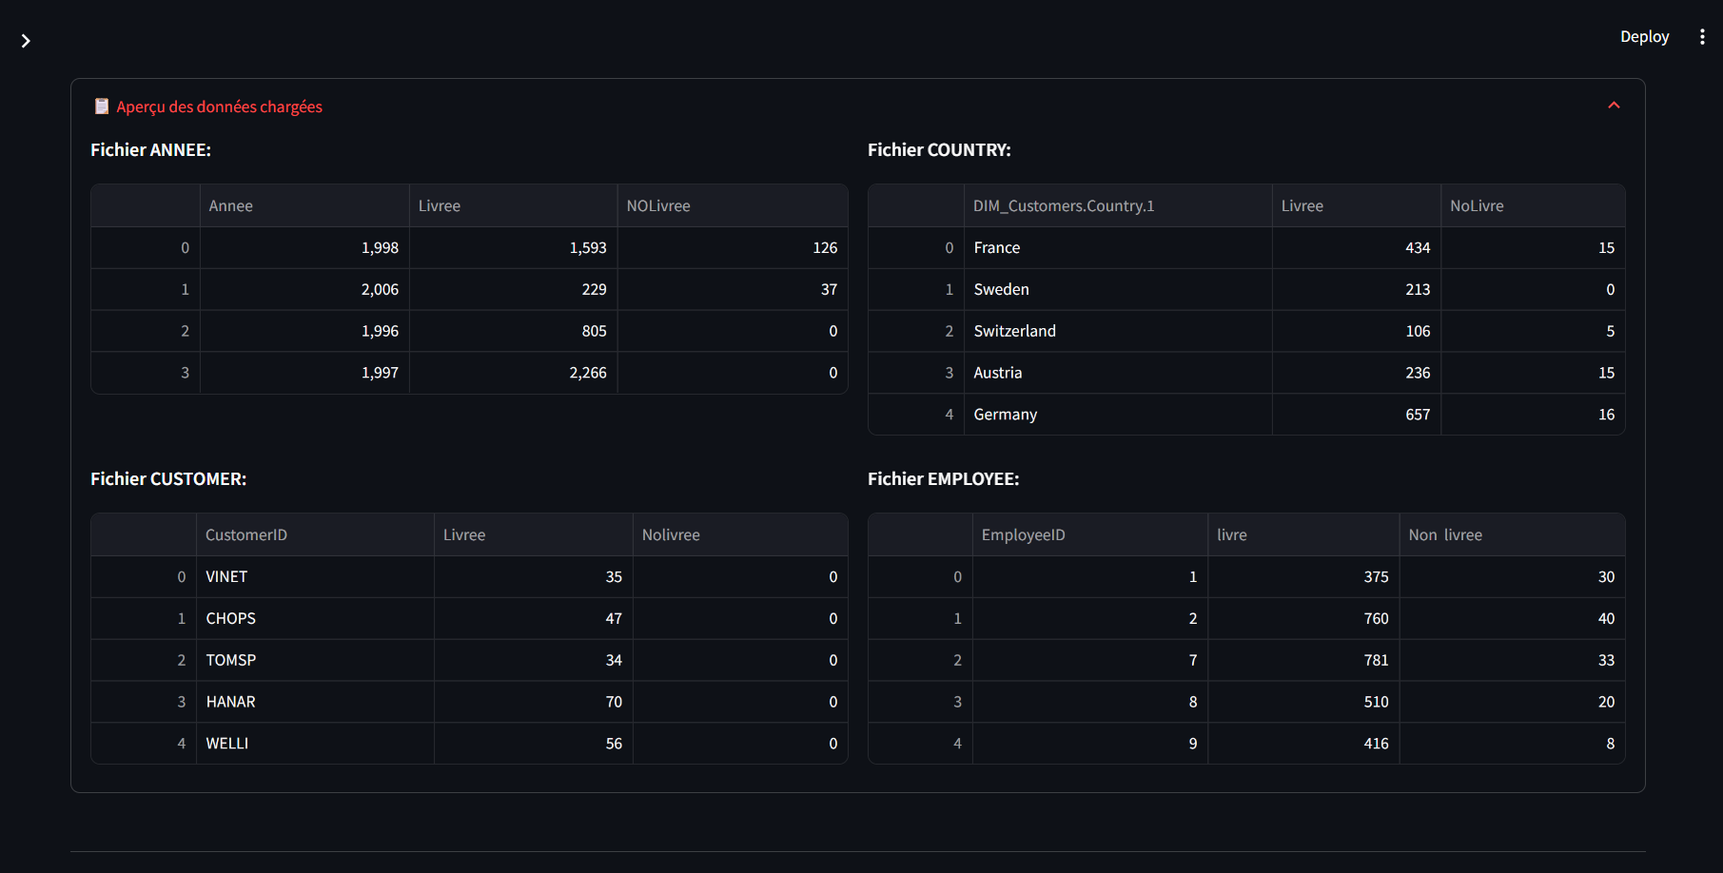
L'application offre également un aperçu des données brutes organisées en quatre tableaux

2.3.3.Déploiement local
Pour déployer l’application en local, il faut d’abord installer les dépendances nécessaires.
Dans le terminal, exécuter la commande suivante :
pip install streamlit pandas plotly openpyxl
Une fois les bibliothèques installées, l’application peut être lancée avec la commande :
streamlit run dashboard.py
Après le lancement, l’application sera accessible depuis un navigateur web à l’adresse suivante :
http://localhost:8501

2.3.6 Justification des Choix Techniques
Dans le cadre du développement de l'application de visualisation avec Python, plusieurs bibliothèques et technologies ont été sélectionnées. Cette section justifie les choix techniques effectués en fonction des besoins du projet et des contraintes identifiées.

1.Choix de Streamlit comme Framework Web
Streamlit a été choisi comme framework principal pour le développement de l'application web interactive pour les raisons suivantes :

Avantages de Streamlit
- Simplicité de développement : Streamlit permet de créer des applications web complètes en Python pur, sans nécessiter de connaissances en HTML, CSS ou JavaScript. Cela accélère considérablement le développement et permet de se concentrer sur la logique métier et la visualisation des données.
- Interactivité native : Le framework offre des widgets interactifs intégrés (sliders, boutons, sélecteurs de fichiers) qui permettent de créer rapidement des interfaces utilisateur réactives. Dans notre application, l'upload des fichiers Excel se fait de manière intuitive via la barre latérale.
- Rechargement automatique : Streamlit détecte automatiquement les modifications du code et recharge l'application, ce qui facilite grandement le processus de développement et de débogage.
- Déploiement simplifié : L'application peut être déployée facilement en local avec une simple commande (streamlit run), sans configuration serveur complexe. Elle peut également être déployée gratuitement sur Streamlit Cloud pour un partage public.
- Documentation et communauté : Streamlit dispose d'une documentation complète et d'une communauté active, facilitant la résolution des problèmes et l'apprentissage de bonnes pratiques.

Alternatives considérées
- Flask/Django : Ces frameworks nécessitent plus de code et des compétences en développement web front-end (HTML/CSS/JavaScript), ce qui aurait rallongé le temps de développement.
- Dash (Plotly) : Bien que puissant, Dash est plus verbeux et complexe que Streamlit pour des applications simples comme la nôtre.
- Jupyter Notebooks : Bien adapté pour l'exploration de données, mais ne permet pas de créer facilement des applications web déployables.
Conclusion : Streamlit offre le meilleur équilibre entre simplicité, rapidité de développement et fonctionnalités pour notre cas d'usage.

2.Choix de Pandas pour la Manipulation des Données
Pandas est la bibliothèque standard de facto pour la manipulation et l'analyse de données en Python.

Justification du choix
- DataFrames puissants : Pandas fournit une structure de données DataFrame similaire aux tables SQL ou aux feuilles Excel, facilitant les opérations de filtrage, regroupement et agrégation.
- Compatibilité : Pandas s'intègre parfaitement avec les autres bibliothèques de l'écosystème Python (NumPy, Plotly, Matplotlib) et permet de lire directement les fichiers Excel via OpenPyXL.
- Performance : Optimisé avec NumPy et Cython, Pandas offre d'excellentes performances pour les opérations vectorisées sur des volumes de données moyens (comme ceux de Northwind).
- Fonctionnalités complètes : La bibliothèque propose des fonctions avancées pour :
  - Le nettoyage des données (gestion des valeurs manquantes, doublons)
  - Les jointures et fusions de tables
  - Les opérations de groupement et d'agrégation
  - Les calculs statistiques

Exemple d'utilisation dans le projet
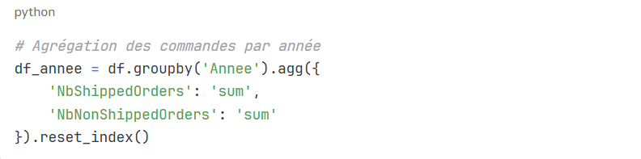Conclusion : Pandas est le choix évident pour toute manipulation de données tabulaires en Python, offrant puissance, flexibilité et facilité d'utilisation.

3.Choix de Plotly pour les Visualisations
Plotly a été sélectionné comme bibliothèque de visualisation principale, préférée à d'autres alternatives comme Matplotlib ou Seaborn.

Avantages de Plotly
- Visualisations interactives : Contrairement à Matplotlib qui génère des graphiques statiques, Plotly crée des visualisations interactives permettant :
  - Le survol pour afficher les valeurs exactes (tooltips)
  - Le zoom et le pan pour explorer les données
  - La sélection et le filtrage dynamique
  - L'export des graphiques en format PNG/SVG
- Esthétique moderne : Les graphiques Plotly ont un design professionnel et moderne qui correspond aux standards actuels des dashboards BI.
- Intégration native avec Streamlit : Streamlit offre un support natif de Plotly via st.plotly_chart(), rendant l'intégration transparente.
- Variété de graphiques : Plotly propose une large gamme de types de visualisations :
  - Graphiques à barres groupées (utilisés pour les comparaisons par année, pays, client)
  - Graphiques à barres horizontales (utilisés pour les employés)
  - Graphiques en ligne, scatter plots, heatmaps, etc.
- Cohérence avec Power BI et Tableau : Les visualisations Plotly offrent un niveau d'interactivité comparable à Power BI et Tableau, permettant une expérience utilisateur cohérente.

Exemple de création de graphique

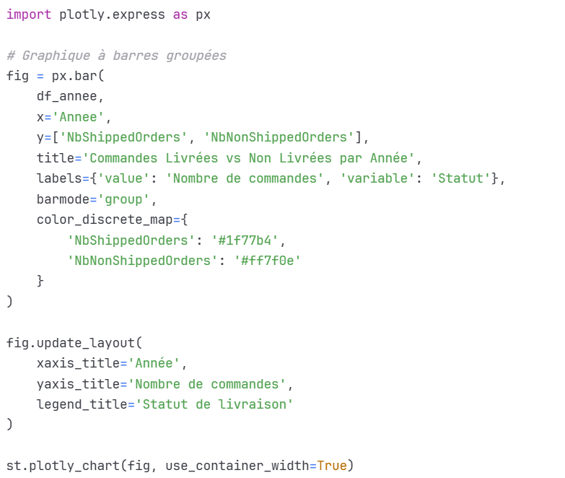

Alternatives considérées
- Matplotlib : Bibliothèque mature mais génère des graphiques statiques sans interactivité native. Nécessite plus de code pour obtenir des résultats esthétiques.
- Seaborn : Extension de Matplotlib offrant de meilleurs graphiques statistiques, mais toujours statiques.
- Altair : Excellente bibliothèque déclarative, mais moins répandue et avec une documentation moins fournie que Plotly.
Conclusion : Plotly offre le meilleur compromis entre interactivité, esthétique et facilité d'utilisation pour créer des dashboards modernes.

4.Choix de OpenPyXL pour la Lecture des Fichiers Excel
OpenPyXL est utilisé en arrière-plan par Pandas pour lire et écrire des fichiers Excel au format .xlsx.

Justification du choix
- Support complet d'Excel : OpenPyXL supporte toutes les fonctionnalités modernes d'Excel (formules, styles, graphiques), contrairement à des alternatives plus anciennes comme xlrd.
- Format .xlsx : Les fichiers du projet sont au format .xlsx (Excel 2007+), qui est le standard actuel. OpenPyXL est spécialement conçu pour ce format.
- Intégration avec Pandas : L'installation d'OpenPyXL permet à Pandas de lire directement les fichiers Excel via pd.read_excel(), sans code supplémentaire.
- Maintenance active : OpenPyXL est activement maintenu et compatible avec les dernières versions de Python.

Exemple d'utilisation

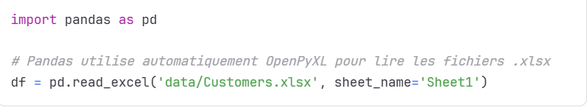Alternatives considérées
- xlrd : Ancienne bibliothèque qui ne supporte plus les fichiers .xlsx depuis 2020.
- openpyxl vs xlsxwriter : xlsxwriter est optimisé pour l'écriture, tandis qu'OpenPyXL est meilleur pour la lecture/écriture combinée.

5.Architecture Globale de l'Application
L'architecture de l'application Python suit une structure modulaire et organisée :
application/
│
├── dashboard.py # Point d'entrée principal
├── requirements.txt # Dépendances Python
│
└── data/ # Dossier des données
├── ANNEE.xlsx
├── COUNTRY.xlsx
├── CUSTOMER.xlsx
└── EMPLOYEE.xlsx

Gestion du cache avec Streamlit

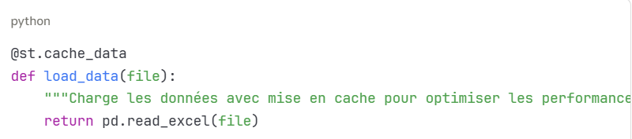

La décoration @st.cache_data permet de mettre en cache les données chargées, évitant de relire les fichiers Excel à chaque interaction utilisateur. Cela améliore considérablement les performances de l'application.

6.Avantages de l'Approche Python par Rapport aux Outils BI Classiques

Flexibilité et Personnalisation
- Code source accessible : Contrairement à Power BI ou Tableau, le code Python est entièrement personnalisable et versionnable (Git).
- Automatisation complète : Possibilité d'automatiser l'ensemble du pipeline de données via des scripts Python.
- Intégration avec d'autres systèmes : Python facilite l'intégration avec des API, bases de données, et services cloud.

Coût et Open Source
- Gratuit : Toutes les bibliothèques utilisées sont open source et gratuites, contrairement aux licences Power BI Pro ou Tableau.
- Communauté : Accès à une vaste communauté de développeurs et de data scientists partageant solutions et bonnes pratiques.

Portabilité
- Multi-plateforme : L'application fonctionne sur Windows, macOS et Linux.
- Déploiement flexible : Peut être déployée localement, sur un serveur, ou dans le cloud (AWS, Azure, Streamlit Cloud).

Les choix techniques effectués pour l'application Python (Streamlit, Pandas, Plotly, OpenPyXL) répondent aux objectifs du projet en offrant :
- Une alternative open source aux outils BI propriétaires
- Une flexibilité maximale pour personnaliser les analyses
- Une expérience utilisateur moderne avec des visualisations interactives
- Une facilité de déploiement et de maintenance
Cette approche complémente efficacement les solutions Power BI et Tableau, démontrant la maîtrise de différentes technologies dans l'écosystème de la Business Intelligence moderne.

Conclusion

Au terme de ce projet, nous avons réussi à concevoir et à mettre en place un Data Warehouse fonctionnel permettant l’analyse des commandes livrées et non livrées selon plusieurs dimensions telles que le temps, les clients, les employés et les pays. L’ensemble des étapes du processus décisionnel a été respecté, depuis l’extraction des données jusqu’à la visualisation des indicateurs clés.
L’utilisation de Power BI a permis de faciliter la préparation et le nettoyage des données grâce à Power Query, tout en offrant une interface intuitive pour la modélisation des données et la création de tableaux de bord interactifs. La structuration des dimensions et de la table de faits a contribué à obtenir un modèle décisionnel cohérent et adapté aux besoins d’analyse.
Par ailleurs, l’exploitation de Talend Open Studio a permis de mieux comprendre le rôle d’un outil ETL spécialisé dans l’intégration, la transformation et l’automatisation des flux de données. La comparaison entre Power BI et Talend Open Studio a montré que ces deux outils sont complémentaires : Talend est particulièrement adapté aux traitements ETL complexes, tandis que Power BI est orienté vers l’analyse, la modélisation et la visualisation des données.
En conclusion, ce projet a permis de renforcer nos compétences pratiques en Business Intelligence, en ETL et en Data Warehouse, tout en offrant une vision globale du fonctionnement d’un système décisionnel. Il constitue une base solide pour des travaux futurs portant sur l’analyse de volumes de données plus importants ou l’intégration de nouvelles sources de données dans un environnement décisionnel plus avancé.

